Zapopan, Jalisco siendo las 10:03 horas del día 05 de diciembre de 2024, en las instalaciones del Auditorio 1 ubicado en la Unidad Administrativa Basílica, andador 20 de noviembre S/N, en esta ciudad; se celebra la Quinta Sesión Ordinaria del año 2024, del Comité de Adquisiciones, del Municipio de Zapopan, Jalisco; convocada por Dialhery Díaz González, representante del Presidente del Comité de Adquisiciones, con fundamento en lo dispuesto en el artículo 20, artículo 25 fracción II, artículo 28 y artículo 29 del Reglamento de Compras, Enajenaciones y Contratación de Servicios del Municipio de Zapopan, Jalisco.

**Punto número uno del orden del día, lista de asistencia.** Se procede a nombrar lista de asistencia, de conformidad con el Artículo 20 y 26 fracción III del Reglamento de Compras, Enajenaciones y Contratación de Servicios del Municipio de Zapopan, Jalisco;

**Estando presentes los integrantes con voz y voto:**

Representante del Presidente del Comité de Adquisiciones.

Dialhery Díaz González.

Suplente.

Dirección de Administración.

José Carlos Villalaz Becerra.

Titular.

Sindicatura.

Tania Álvarez Hernández.

Suplente.

Tesorería Municipal.

Talina Robles Villaseñor.

Suplente.

Dirección de Desarrollo Agropecuario.

Antonio Martín del Campo Sáenz.

Suplente.

Coordinación General de Desarrollo Económico y Combate a la Desigualdad.

Jorge Enrique Taboada Gámez.

Suplente.

Representante del Consejo Mexicano de Comercio Exterior de Occidente.

Silvia Jacqueline Martin del Campo Partida.

Suplente.

Representante de la Cámara Nacional de Comercio, Servicios y Turismo de Guadalajara.

Rogelio Alejandro Muñoz Prado.

Titular.

Consejo de Cámaras Industriales de Jalisco.

María Fabiola Rodríguez Navarro.

Suplente.

**Estando presentes los vocales permanentes con voz:**

Contraloría Ciudadana.

Juan Carlos Razo Martínez.

Suplente.

Área Jurídica de la Dirección de Adquisiciones.

Diego Armando Cárdenas Paredes.

Titular.

Representante de la Fracción del Partido Acción Nacional.

Jorge Urdapilleta Núñez.

Suplente.

Representante de la Fracción del Partido Movimiento de Regeneración Nacional.

Diego Ortega Puga.

Suplente.

Representante de la Comisión Colegiada y Permanente de Hacienda, Patrimonio y Presupuestos.

Cuauhtémoc Gámez Ponce

Titular.

Secretario Técnico y Ejecutivo.

Luz Elena Rosete Cortés  
Titular.

**Punto número dos del orden del día, declaración de quórum.** Se declara que existe quórum legal requerido para sesionar válidamente a las 10:05 horas, de conformidad con el Artículo 30, del Reglamento de Compras, Enajenaciones y Contratación de Servicios del Municipio de Zapopan, Jalisco.

**Punto número tres del orden del día, aprobación orden del día.** Para desahogar esta Quinta Sesión Ordinaria del Comité de Adquisiciones Municipales, se propone el siguiente Orden del Día, de conformidad con el Reglamento de Compras, Enajenaciones y Contratación de Servicios del Municipio de Zapopan, Jalisco, Artículo 25 fracción IV, el cual solicito al secretario de cuenta del mismo, por lo que se procede a dar inicio a esta sesión bajo el siguiente orden del día:

**Orden del Día**:

1. Registro de asistencia.
2. Declaración de Quórum.
3. Aprobación del orden del día.
4. Agenda de Trabajo:

* 1. Presentación de cuadros de procesos de licitación pública con concurrencia del Comité, o
  2. Presentación de ser el caso e informe de adjudicaciones directas y
     + 1. Adjudicaciones Directas de acuerdo al Artículo 99, Fracción IV del Reglamento de Compras, Enajenaciones y Contratación de Servicios del Municipio de Zapopan Jalisco, se solicita su autorización.
  3. Ampliaciones de acuerdo al Artículo 115, de Reglamento de Compras, Enajenaciones y Contratación de Servicios del Municipio de Zapopan Jalisco.

* 1. Presentación de bases para su aprobación.

1. Asuntos Varios

Dialhery Díaz González, representante suplente del Presidente del Comité de Adquisiciones, comenta está a su consideración el orden del día, por lo que en votación económica les pregunto si se aprueba, siendo la votación de la siguiente manera:

***Aprobado por unanimidad de votos por parte de los integrantes del Comité presentes.***

**Inciso 1 de la Agenda de Trabajo.**

**Presentación de cuadros de procesos de licitación pública con concurrencia del Comité, de bienes o servicios, enviados previamente para su revisión y análisis de manera electrónica.**

**Número de Cuadro:** 01.05.2024

**Licitación Pública Nacional con Participación del Comité:** 202401406 Ronda 2

**Área Requirente:** Dirección de Gestión Integral del Agua y Drenaje, adscrita a la Coordinación General de Servicios Municipales.

**Objeto de licitación:** Rehabilitación de Plantas de tratamiento de aguas residuales en sus siglas (PTAR), de la Colonia Valle de los Molinos Norte y Sur.

Se pone a la vista el expediente de donde se desprende lo siguiente:

**Proveedores que cotizan:**

1. Jesús David Estrada Pérez.
2. Constructora Hidráulica FLK, S.A. de C.V.
3. Hidrodinámica del Bajío, S.A. de C.V.

Los licitantes cuyas proposiciones fue desechadas:

|  |  |
| --- | --- |
| Licitante | Motivo |
| Jesús David Estrada Pérez | **Licitante NO Solvente**  **Posterior al acto de presentación y apertura de sobre #1 se observó lo siguiente:**  **No presenta anexo 7 Constancia de visita motivo de desechamiento especificado en bases de licitación, pagina 3 apartado "Visita de Levantamiento de Evidencias" y página 19 del apartado "Documentos a anexar al sobre 1"** |
| Constructora Hidráulica FLK, S.A. de C.V. | **Licitante NO Solvente**  **Posterior al acto de presentación y apertura de sobre #1 se observó lo siguiente:**  **No presenta Comprobante Fiscal Digital por Internet (CFDI) del pago del Impuesto sobre Nómina del Estado, presenta comprobante de pago de la Secretaría de Finanzas del Gobierno del Estado de Guanajuato, pagina 10 numeral 7**  **La propuesta no se encuentra firmada en su totalidad por el Representante Legal Facultado motivo de desechamiento conforme a lo establecido en Bases página 5 apartado: Forma en que se deberán presentar las proposiciones, párrafo 4°.**  **Folios correspondientes: 191** |

El licitante cuya proposición resulto solvente es el que se muestra en el siguiente cuadro:

**HIDRODINÁMICA DEL BAJÍO, S.A. DE C.V.**

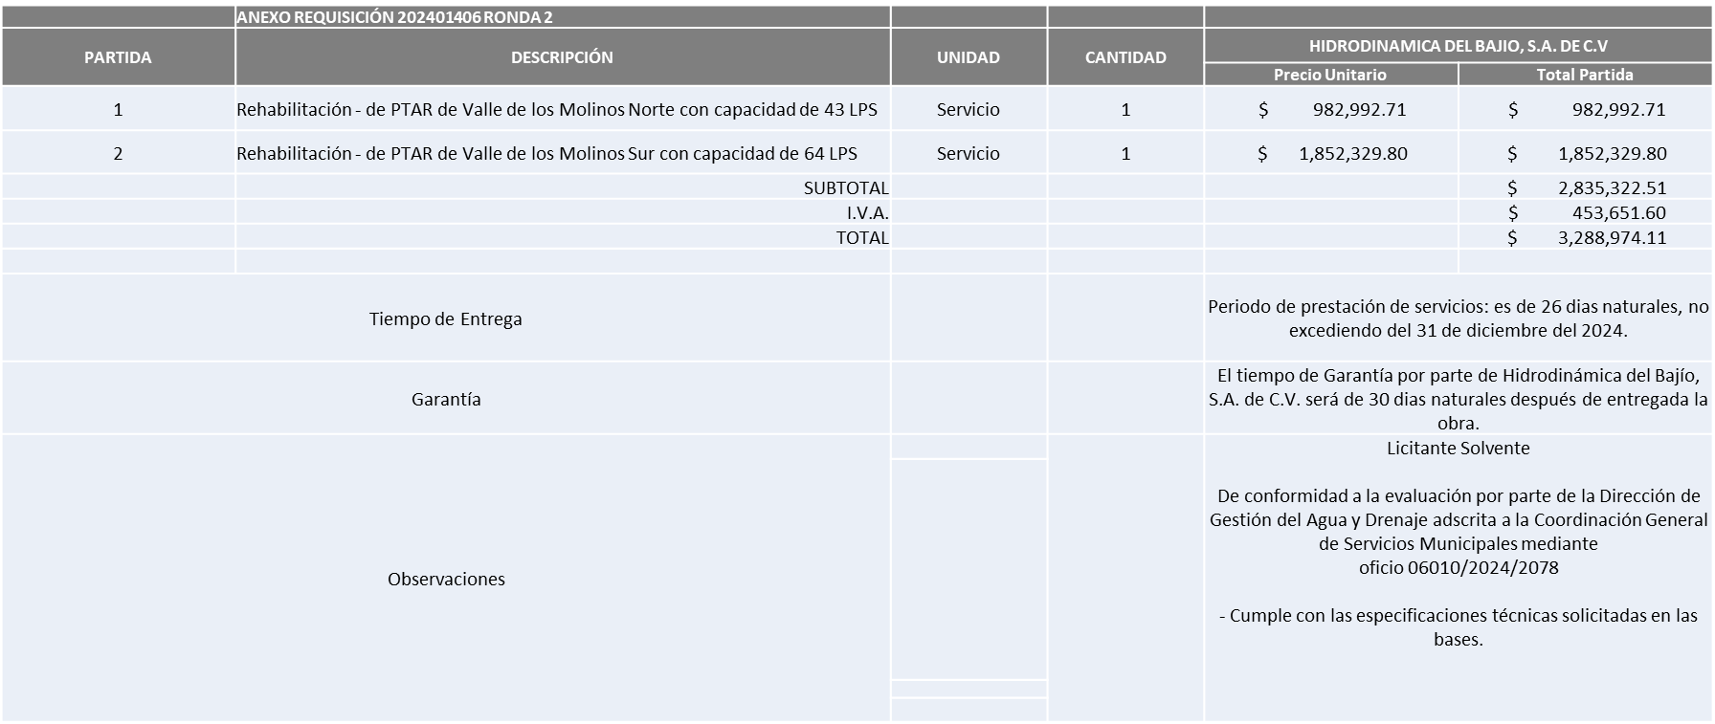

Responsable de la evaluación de las proposiciones:

|  |  |
| --- | --- |
| **Nombre** | **Cargo** |
| Rogelio Pulido Mercado | Director de Gestión Integral del Agua y Drenaje |
| Carlos Alejandro Vázquez Ortiz | Coordinador General de Servicios Municipales |

**Mediante oficio de análisis técnico número 06010/2024/2078**

**NOTA:** De conformidad a la evaluación mediante oficio 06010/2024/2078 emitido por parte de la Dirección de Gestión Integral del Agua y Drenaje adscrita a la Coordinación General de Servicios Municipales, mismo que refiere que de las 03 propuestas presentadas, 01 cumple con los requerimientos técnicos, económicos, así como los puntos adicionales solicitados en las bases de licitación, por lo que se sugiere dictaminar el fallo a favor del único licitante solvente.

En virtud de lo anterior y de acuerdo a los criterios establecidos en bases, al ofertar en mejores condiciones se pone a consideración por parte del área requirente la adjudicación a favor de:

**HIDRODINÁMICA DEL BAJÍO, S.A. DE C.V., POR UN MONTO TOTAL DE $3´288,974.11**

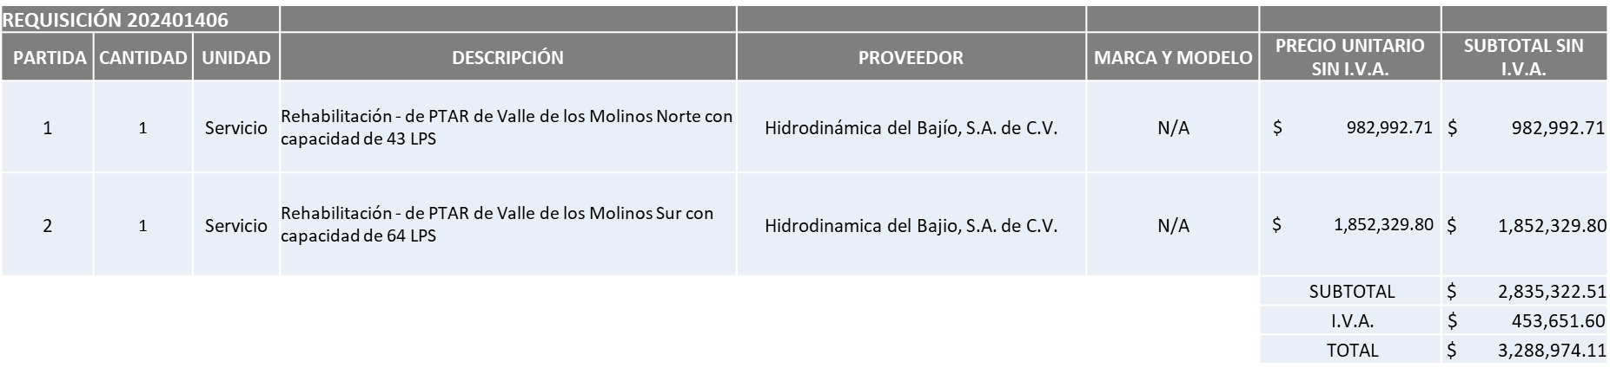

La convocante tendrá 10 días hábiles para emitir la orden de compra / pedido posterior a la emisión del fallo.

El proveedor adjudicado tendrá 5 días hábiles después de la notificación vía correo electrónico por parte de la convocante (por el personal autorizado para este fin) para la recepción firma y entrega de la orden de compra/pedido, previa entrega de garantía correspondiente.

Si el interesado no firma el contrato por causas imputables al mismo, la convocante podrá sin necesidad de un nuevo procedimiento, adjudicar el contrato al licitante que haya obtenido el segundo lugar, siempre que la diferencia en precio con respecto a la proposición inicialmente adjudicada no sea superior a un margen del diez por ciento.

El contrato deberá ser firmado por el representante legal que figure en el acta constitutiva de la empresa o en su defecto cualquier persona que cuente con poder notarial correspondiente.

El área requirente será la responsable de elaborar los trámites administrativos correspondientes para solicitar la elaboración del contrato, así como el seguimiento del trámite de pago correspondiente.

Todo esto con fundamento en lo dispuesto por los artículos 107, 108, 113, 119 y demás relativos del Reglamento de Compras, Enajenaciones y Contratación de Servicios del Municipio de Zapopan, Jalisco.

Dialhery Díaz González, representante suplente del Presidente del Comité de Adquisiciones, comenta de conformidad con el artículo 24, fracción VII del Reglamento de Compras, Enajenaciones y Contratación de Servicios del Municipio de Zapopan, Jalisco, se somete a su consideración para su aprobación de fallo por parte de los integrantes del Comité de Adquisiciones a favor del proveedor **HIDRODINÁMICA DEL BAJÍO, S.A. DE C.V.,** los que estén por la afirmativa, sírvanse manifestarlo levantando su mano.

***Aprobado por Unanimidad de votos por parte de los integrantes del Comité presentes***

**Número de Cuadro:** 02.05.2024

**Licitación Pública Local con Participación del Comité:** 202401670

**Área Requirente:** Dirección de Rastro Municipal, adscrita a la Coordinación General de Servicios Municipales.

**Objeto de licitación:** Servicio de recolección de residuos no peligrosos de decomiso, sangre y de servicio de lavado de vísceras de cerdo.

Se pone a la vista el expediente de donde se desprende lo siguiente:

**Proveedores que cotizan:**

1. Manuel Rodrigo Rosales Tapia.
2. La Ilusión de San Marcos, S.P.R. de C.V.
3. Alimentos Ara, S.A. de C.V.

Los licitantes cuyas proposiciones fueron desechadas:

|  |  |
| --- | --- |
| **Licitante** | **Motivo** |
| Manuel Rodrigo Rosales Tapia. | **Licitante NO Solvente**  **En las partidas 1 y 2, se encuentra por encima del 10% de la media del estudio de mercado de conformidad al Art. 71 de la Ley de Compras Gubernamentales, Enajenaciones y Contratación de Servicios del Estado de Jalisco y Sus Municipios.** |
| La Ilusión de San Marcos, S.P.R. de C.V. | **Licitante NO Solvente**  **Posterior al acto de presentación y apertura de sobre #1 se observó lo siguiente:**  **Presenta Anexo 4 “Carta de estratificación" con una redacción que pertenece a la del formato anterior de las bases de conformidad a lo establecido en página 8, apartado; Documentos a integrar a la propuesta.**  **Presenta Anexo 6 como "Carta de retención cinco al millar" mismo que pertenece a la redacción del formato anterior de las bases de conformidad a lo establecido en página 7, numeral 6 del apartado; Documentos a integrar a la propuesta.**  **No presenta Comprobante Fiscal Digital por Internet (CFDI) del pago del Impuesto sobre Nómina del Estado, ni carta de justificación de motivos. de conformidad a lo establecido en página 7, numeral 10 del apartado; Documentos a integrar a la propuesta.**  **No presenta formato de Opinión de Cumplimiento de Obligaciones Fiscales en Materia de Seguridad Social (IMSS) de conformidad a lo establecido en página 7, numeral 11 del apartado; Documentos a integrar a la propuesta.**  **No presenta Constancia de Situación Fiscal en Materia de Aportaciones Patronales y Enteros de Descuentos Vigentes (INFONAVIT) de conformidad a lo establecido en página 8, numeral 12 del apartado; Documentos a integrar a la propuesta.**  **No presenta documentos adicionales solicitados en formato “A” páginas 15 a la 25 de las Bases de Licitación.**  **No presenta Anexo 7, constancia de visita, de conformidad a lo establecido en página 7, punto 10 del apartado; Documentos a entregar a la propuesta y página 38** |
| Alimentos Ara S.A. de C.V. | **Licitante NO Solvente**  **De conformidad a la evaluación por parte de la Dirección de Rastro Municipal adscrita a la Coordinación General de Servicios Municipales mediante oficio 06060/587/24**  **Partida 1 no presenta propuesta para control de olores, en página 23, Inciso "H" del apartado de requisitos de documentación a presentar como parte del expediente de propuesta correspondiente a partida 1; Recolección de desechos de manejo especial.**  **Partida 2 no presenta carta SEMOV, para la movilización de vehículos autorizados de conformidad a lo establecido en página 23, Inciso "B" del apartado de requisitos de documentación a presentar como parte del expediente de propuesta correspondiente a partida 2; Recolección de Sangre.**  **No presenta carta manifiesto que cuente con permisos de transporte y disposición de este tipo de desechos, de conformidad a lo establecido en página 23, Inciso "A" del apartado de requisitos de documentación a presentar como parte del expediente de propuesta correspondiente a partida 2; Recolección de Sangre.**  **No presenta informe de servicios realizados en el año 2024. de conformidad a lo establecido en página 23, Inciso "F" del apartado de requisitos de documentación a presentar como parte del expediente de propuesta correspondiente a partida 2; Recolección de Sangre.**  **No presenta propuesta para control de olores. de conformidad a lo establecido en página 23 y 24, Inciso "H" del apartado de requisitos de documentación a presentar como parte del expediente de propuesta correspondiente a partida 2; Recolección de Sangre.**  **Posterior al acto de presentación y apertura de sobre #1 se observó lo siguiente:**  **En la partida 3 se encuentra por encima del 10% de la media del estudio de mercado, de conformidad al Articulo 71 de la Ley de Compras Gubernamentales, Enajenaciones y Contratación de Servicios del Estado de Jalisco y Sus Municipios.** |

Luz Elena Rosete Cortes, secretario técnico del Comité de Adquisiciones, da cuenta de que se integra al desahogo de la presente sesión **Moisés David Cuadras Abrego,** Representante Suplente de la Fracción del Partido Revolucionario Institucional.

El licitante cuya proposición resulto solvente es el que se muestra en el siguiente cuadro:

**MANUEL RODRIGO ROSALES TAPIA.**

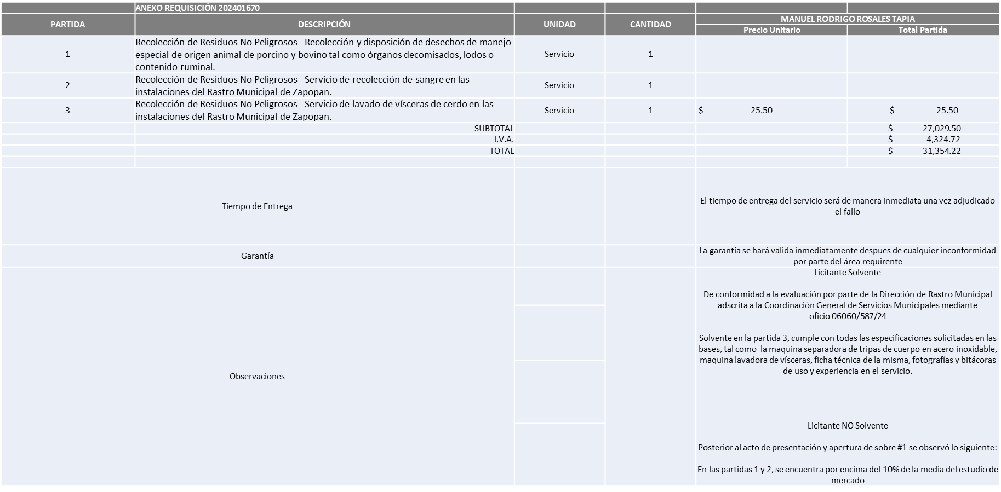

Responsable de la evaluación de las proposiciones:

|  |  |
| --- | --- |
| **Nombre** | **Cargo** |
| Guillermo Jiménez López | Director de Rastro Municipal |
| Carlos Alejandro Vázquez Ortiz | Coordinador General de Servicios Municipales |

**Mediante oficio de análisis técnico número 06060/587/24**

**NOTA:** De conformidad a la evaluación mediante oficio 06060/587/24 emitido por parte de la Dirección de Rastro Municipal adscrita a la Coordinación General de Servicios Municipales, mismo que refiere de las 03 propuestas presentadas, 01 cumple en determinadas partidas con los requerimientos técnicos, económicos, así como los puntos adicionales solicitados en las bases de licitación, por lo que se sugiere dictaminar el fallo a favor del único licitante solvente en la partida 3.

Cabe mencionar que la partida 3 se consideró en la modalidad de Contrato Multianual (2024-2025)

En razón de que en las partidas 1 y 2 ningún licitante cumplió con las especificaciones técnicas, ya que no fueron presentadas con la totalidad de los requisitos indicados en las bases de la presente licitación, por lo que conforme al Artículo 71 de la Ley de Compras Gubernamentales, Enajenaciones y Contratación de Servicios del Estado de Jalisco y sus Municipios, y en términos del Artículo 86 del Reglamento de Compras, Enajenaciones y Contratación de Servicios del Municipio de Zapopan, se proceden a declarar desiertas para licitarse con presupuesto del ejercicio fiscal 2025, con nueva requisición y nuevo estudio de mercado una vez autorizado dicho presupuesto.

En virtud de lo anterior y de acuerdo a los criterios establecidos en bases, al ofertar en mejores condiciones se pone a consideración por parte del área requirente la adjudicación a favor de:

**MANUEL RODRIGO ROSALES TAPIA, EN LA PARTIDA 3, PARA EL AÑO 2024, CON UN MONTO MÍNIMO DE $165,207.20 Y UN MONTO MÁXIMO DE $413,018.00, y EN EL AÑO 2025 MONTO MÍNIMO DE $1´238,399.76 Y UN MONTO MÁXIMO DE $3´095,999.40**

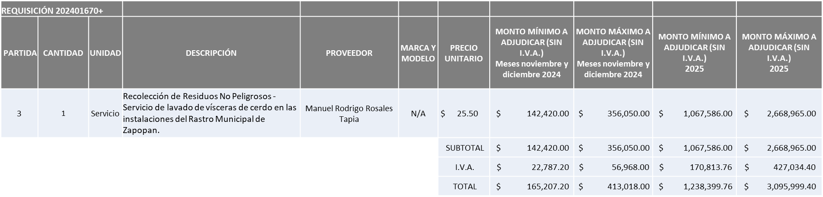

La convocante tendrá 10 días hábiles para emitir la orden de compra / pedido posterior a la emisión del fallo.

El proveedor adjudicado tendrá 5 días hábiles después de la notificación vía correo electrónico por parte de la convocante (por el personal autorizado para este fin) para la recepción firma y entrega de la orden de compra/pedido, previa entrega de garantía correspondiente.

Si el interesado no firma el contrato por causas imputables al mismo, la convocante podrá sin necesidad de un nuevo procedimiento, adjudicar el contrato al licitante que haya obtenido el segundo lugar, siempre que la diferencia en precio con respecto a la proposición inicialmente adjudicada no sea superior a un margen del diez por ciento.

El contrato deberá ser firmado por el representante legal que figure en el acta constitutiva de la empresa o en su defecto cualquier persona que cuente con poder notarial correspondiente.

El área requirente será la responsable de elaborar los trámites administrativos correspondientes para solicitar la elaboración del contrato, así como el seguimiento del trámite de pago correspondiente.

Todo esto con fundamento en lo dispuesto por los artículos 107, 108, 113, 119 y demás relativos del Reglamento de Compras, Enajenaciones y Contratación de Servicios del Municipio de Zapopan, Jalisco.

Dialhery Díaz González, representante suplente del Presidente del Comité de Adquisiciones, comenta de conformidad con el artículo 24, fracción VII del Reglamento de Compras, Enajenaciones y Contratación de Servicios del Municipio de Zapopan, Jalisco, se somete a su consideración para su aprobación de fallo por parte de los integrantes del Comité de Adquisiciones a favor del proveedor **MANUEL RODRIGO ROSALES TAPIA en la partida 3, las partidas 1 y 2 se proceden a declarar desiertas para licitarse con presupuesto del ejercicio fiscal 2025, con nueva requisición y nuevo estudio de mercado,** los que estén por la afirmativa, sírvanse manifestarlo levantando su mano.

***Aprobado por Unanimidad de votos por parte de los integrantes del Comité presentes***

**Número de Cuadro:** 03.05.2024

**Licitación Pública Local con Participación del Comité:** 202401683.

**Área Requirente:** Dirección de Educación adscrita a la Coordinación General de Construcción de la Comunidad.

**Objeto de licitación:** Compra de Mobiliario para el Club de regularización escolar.

Se pone a la vista el expediente de donde se desprende lo siguiente:

**Proveedores que cotizan:**

1. Grupo Industrial Jome, S.A. de C.V.
2. Grupo Araujo Salcido, S.A. de C.V.

El licitante cuya proposición fue desechada:

|  |  |
| --- | --- |
| Licitante | Motivo |
| Grupo Industrial Jome, S.A. de C.V. | **Licitante No Solvente**  **De conformidad a la evaluación realizada por parte de Dirección de Educación adscrita a la Coordinación General de Construcción de la Comunidad mediante oficio No.10200/2024/592:**  **No cumple con las Medidas Solicitadas para la partida 3 conforme a lo establecido en Bases de Licitación pagina 01 y 14;**  **No presenta fichas técnicas con imágenes a color de los bienes solicitados tal como se establece en Bases de Licitación página 16 apartado "Documentos a Anexar al Sobre 1"** |
| Grupo Araujo Salcido, S.A. de C.V. | **Licitante No Solvente**  **Posterior al acto de presentación y apertura de proposiciones se detectó por parte del área convocante, qué:**  **La propuesta no se encuentra firmada en su totalidad por el Representante Legal Facultado conforme a lo establecido en Bases página 5 apartado “Forma en la que se deberán presentar las proposiciones” punto 4 y Junta de Aclaraciones página 2 apartado “Aclaraciones por parte del Área Convocante”** |

**NINGÚN LICITANTE RESULTO SOLVENTE**

**Mediante oficio de análisis técnico número 10200/2024/592**

**NOTA:** De conformidad al Oficio No. 10200/2024/592 emitido por parte de la Dirección de Educación adscrita a la Coordinación General de Construcción de la Comunidad se detectó que, de las 02 propuestas presentadas, ninguno de los licitantes cumplió con las especificaciones técnicas ya que no fueron presentadas con la totalidad de los requisitos indicados en las bases de la presente licitación.

Por lo que conforme al Artículo 71 de la Ley de Compras Gubernamentales, Enajenaciones y Contratación de Servicios del Estado de Jalisco y sus Municipios, y en términos del Artículo 86 del Reglamento de Compras, Enajenaciones y Contratación de Servicios del Municipio de Zapopan, se procede a declarar desierta solicitando autorización para que se emita una nueva invitación con bases en las que se contemple la modificación de la fecha de entrega, así como que el proceso sea multianual, toda vez que persiste la necesidad de adquirir dichos bienes.

Dialhery Díaz González, representante suplente del Presidente del Comité de Adquisiciones, comenta de conformidad con el artículo 24, fracción VII del Reglamento de Compras, Enajenaciones y Contratación de Servicios del Municipio de Zapopan, Jalisco, se somete a su consideración por parte de los integrantes del Comité de Adquisiciones **se proceda a declararse desierta y se solicita su autorización para una siguiente ronda,** los que estén por la afirmativa, sírvanse manifestarlo levantando su mano.

***Aprobado por Unanimidad de votos por parte de los integrantes del Comité presentes***

**Número de Cuadro:** 04.05.2024

**Licitación Pública Local con Participación del Comité:** 202401456

**Área Requirente:** Dirección de Administración adscrita a la Coordinación General de Administración e Innovación Gubernamental.

**Objeto de licitación:** Servicio y suministro de aceites, lubricantes y aditivos.

Se pone a la vista el expediente de donde se desprende lo siguiente:

**Proveedores que cotizan:**

1. José Martín Muñoz Hernández.
2. HM Highmil, S.A. de C.V.
3. Llantas y Servicios Sánchez Barba, S.A. de C.V.
4. Camionera de Jalisco, S.A. de C.V.

Los licitantes cuyas proposiciones fueron desechadas:

|  |  |
| --- | --- |
| **Licitante** | **Motivo** |
| José Martín Muñoz Hernández | **Licitante NO Solvente**  **Posterior al acto de presentación y apertura de sobre #1 se observó lo siguiente:**  **EL anexo 6 "Formato de declaración de aportación 5 al millar" no se encuentran dirigidos al Comité de Adquisiciones del Municipio de Zapopan, motivo de desechamiento conforme a lo establecido en Bases página 5, apartado "Forma en que se deberán presentar las proposiciones" numeral 3**  **No presenta Cumplimiento de Obligaciones Fiscales, Artículo 32D con opinión positiva del Código Fiscal de la Federación, página 6 numeral 8 de las bases de licitación.**  **Las actividades económicas plasmadas en su Constancia de Situación Fiscal no corresponden al objeto de la presente Licitación. Página 6, punto 9 de las bases de licitación.**  **No presenta Comprobante Fiscal Digital por Internet (CFDI) del pago del Impuesto sobre Nómina del Estado, ni carta de justificación de motivos, página 7 numeral 10 de las bases de licitación.**  **No presenta formato de Opinión de Cumplimiento de Obligaciones Fiscales en Materia de Seguridad Social (IMSS), página 7 numeral 11 de las bases de licitación.**  **No presenta Constancia de Situación Fiscal en Materia de Aportaciones Patronales y Enteros de Descuentos Vigentes (INFONAVIT), página 7 numeral 12 de las bases de licitación.** |
| HM Highmil, S.A. de C.V. | **Licitante NO Solvente**  **De conformidad a la evaluación por parte de la Dirección de Administración adscrita a la Coordinación General de Administración e Innovación Gubernamental mediante**  **oficio 07100/2024-B/178**  **No presenta la cotización de los productos en el formato requerido; de conformidad a lo solicitado en el FORMATO "A" páginas 14 a la 18 de las bases de licitación.**  **No manifiesta por escrito la presentación en que será entregado cada producto. de conformidad a lo solicitado en el FORMATO "A" páginas 14 a la 18 de las bases de licitación.**  **Esto de conformidad con en el punto 1, Documentos a Anexar al sobre 1, del formato A de las bases de licitación, páginas 14 a la 18.** |
| Llantas y Servicios Sánchez Barba S.A. de C.V. | **Licitante NO Solvente**  **De conformidad a la evaluación por parte de la Dirección de Administración adscrita a la Coordinación General de Administración e Innovación Gubernamental mediante oficio 07100/2024-B/178**  **No presenta las homologaciones de los productos ofertados, de conformidad a lo solicitado en páginas 10, apartado evaluación de propuestas y pagina 16 y 17 del FORMATO "A" de las bases de licitación.**  **La ficha técnica de la partida 7 no corresponde al producto solicitado, se requiere aceite SAE 10W-50, la licitante oferta SAE 10W-40, de conformidad a lo solicitado en página 17 del FORMATO "A" de las bases de licitación.**  **Esto de conformidad con el punto 2, Documentos a Anexar al sobre 1, del formato A páginas 14 a la 18 de las bases de licitación.** |
| Camionera de Jalisco, S.A. de C.V. | **Licitante NO Solvente**  **Posterior al acto de presentación y apertura de sobre #1 se observó lo siguiente:**  **La propuesta no se encuentra firmada en su totalidad por el Representante Legal Facultado motivo de desechamiento conforme a lo establecido en Bases página 5 y 6, apartado: Forma en que se deberán presentar las proposiciones, párrafo 4°.**  **Folios correspondientes: 188, 189 y 217** |

**NINGÚN LICITANTE RESULTO SOLVENTE**

**Mediante oficio de análisis técnico número 07100/2024-B/178**

**NOTA:** Posterior al acto de presentación y apertura de proposiciones realizada el día 22 de noviembre del 2024 y de conformidad a la evaluación mediante oficio 07100/2024-B/178 emitido por parte de la Dirección de Administración adscrita a la Coordinación General de Administración e Innovación Gubernamental, se detectó que de las 4 propuestas presentadas, ninguno de los licitantes cumplió con las especificaciones técnicas ya que no fueron presentadas con la totalidad de los requisitos indicados en las bases de la presente licitación, por lo que conforme al Artículo 71 de la Ley de Compras Gubernamentales, Enajenaciones y Contratación de Servicios del Estado de Jalisco y sus Municipios, y en términos del Artículo 86 del Reglamento de Compras, Enajenaciones y Contratación de Servicios del Municipio de Zapopan, se procede a declarar desierta solicitándose autorización para una siguiente Ronda (2 Dos), esto al prevalecer la necesidad de adquirir dichos bienes.

Dialhery Díaz González, representante suplente del Presidente del Comité de Adquisiciones, comenta de conformidad con el artículo 24, fracción VII del Reglamento de Compras, Enajenaciones y Contratación de Servicios del Municipio de Zapopan, Jalisco, se somete a su consideración por parte de los integrantes del Comité de Adquisiciones **se proceda a declararse desierta y se solicita su autorización para una siguiente ronda, Ronda 2 (dos)**, los que estén por la afirmativa, sírvanse manifestarlo levantando su mano.

***Aprobado por Unanimidad de votos por parte de los integrantes del Comité presentes***

**Número de Cuadro:** 05.05.2024

**Licitación Pública Nacional con Participación del Comité:** 202401395 Ronda 3.

**Área Requirente:** Dirección de Conservación de Inmuebles, adscrita a la Coordinación General de Administración e Innovación Gubernamental.

**Objeto de licitación:** Compra de Garrafones con agua de capacidad de 20 litros para el consumo de las Dependencias que conforman el Ayuntamiento de Zapopan.

Se pone a la vista el expediente de donde se desprende lo siguiente:

**Proveedores que cotizan:**

1. Comercializadora Electropura, S. de.R.L. de C.V.

El licitante cuya proposición fue desechada:

***NINGÚN LICITANTE RESULTO DESECHADO.***

El licitante cuya proposición resulto solvente es el que se muestra en el siguiente cuadro:

**COMERCIALIZADORA ELECTROPURA, S. DE R.L. DE C.V.**

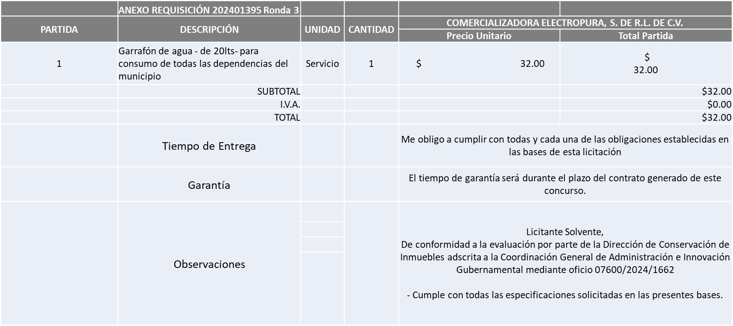

Responsable de la evaluación de las proposiciones:

|  |  |
| --- | --- |
| **Nombre** | **Cargo** |
| José Roberto Valdez Flores | Director de Conservación de Inmuebles |
| Dialhery Díaz González | Coordinadora General de Administración e Innovación Gubernamental |

**Mediante oficio de análisis técnico número 07600/2024/1662**

**NOTA**: De conformidad a la autorización de la apertura del único sobre con fundamento en el artículo 24, del Reglamento de Compras Enajenaciones y Contratación de Servicios del Municipio de Zapopan Jalisco y evaluación mediante oficio 07600/2024/1662 emitido por parte de la Dirección de Conservación de Inmuebles adscrita a la Coordinación General de Administración e Innovación Gubernamental, mismo que refiere de la única propuesta presentada, cumple con los requerimientos técnicos, económicos y muestras, así como los puntos adicionales solicitados en las bases de licitación, por lo que se sugiere dictaminar el fallo al único licitante solvente.

Se hace de su conocimiento que para el presente proceso de licitación se emitirán dos órdenes de compra, una por el ejercicio fiscal del año 2024, y una segunda por el ejercicio fiscal del año 2025, sujeto a suficiencia presupuestal de la Tesorería Municipal.

Se da cuenta que se recibió oficio 07600/2024/1663 por parte de la Dirección de Conservación de Inmuebles en el cual señalan que el presupuesto del ejercicio fiscal del año 2024 será asignado por la Dirección de Conservación de Inmuebles adscrita a la Coordinación General de Administración e Innovación Gubernamental y correspondiente al año 2025 se efectuara con el presupuesto por parte de la Dirección de Administración adscrita a la Coordinación General de Administración e Innovación Gubernamental.

Cabe hacer mención que el presente servicio no grava I.V.A., tal como se muestra en la tabla anterior.

En virtud de lo anterior y de acuerdo a los criterios establecidos en bases, al ofertar en mejores condiciones se pone a consideración por parte del área requirente la adjudicación a favor de:

**COMERCIALIZADORA ELECTROPURA, S. DE R.L. DE C.V., PARA EL AÑO 2024, POR UN MONTO MÍNIMO DE $173,333.33 Y MONTO MÁXIMO DE $433,333.33 Y PARA EL AÑO 205, POR UN MONTO MÍNIMO DE $921,600.00 Y UN MONTO MÁXIMO DE $2´304,000.00**

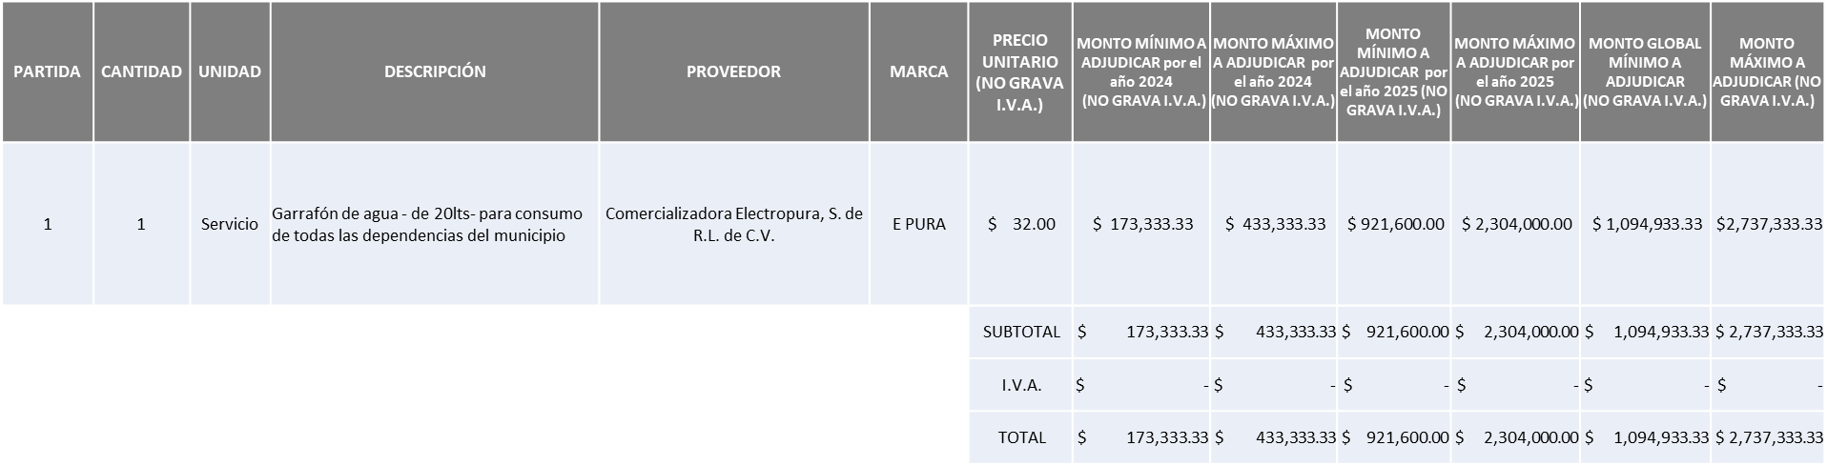

**DANDO UN MONTO GLOBAL MÍNIMO DE $1´094,933.33 Y UN MONTO MÁXIMO DE $2´737,333.33**

La convocante tendrá 10 días hábiles para emitir la orden de compra / pedido posterior a la emisión del fallo.

El proveedor adjudicado tendrá 5 días hábiles después de la notificación vía correo electrónico por parte de la convocante (por el personal autorizado para este fin) para la recepción firma y entrega de la orden de compra/pedido, previa entrega de garantía correspondiente.

Si el interesado no firma el contrato por causas imputables al mismo, la convocante podrá sin necesidad de un nuevo procedimiento, adjudicar el contrato al licitante que haya obtenido el segundo lugar, siempre que la diferencia en precio con respecto a la proposición inicialmente adjudicada no sea superior a un margen del diez por ciento.

El contrato deberá ser firmado por el representante legal que figure en el acta constitutiva de la empresa o en su defecto cualquier persona que cuente con poder notarial correspondiente.

El área requirente será la responsable de elaborar los trámites administrativos correspondientes para solicitar la elaboración del contrato, así como el seguimiento del trámite de pago correspondiente.

Todo esto con fundamento en lo dispuesto por los artículos 107, 108, 113, 119 y demás relativos del Reglamento de Compras, Enajenaciones y Contratación de Servicios del Municipio de Zapopan, Jalisco.

Dialhery Díaz González, representante suplente del Presidente del Comité de Adquisiciones, comenta de conformidad con el artículo 24, fracción VII del Reglamento de Compras, Enajenaciones y Contratación de Servicios del Municipio de Zapopan, Jalisco, se somete a su consideración para su aprobación de fallo por parte de los integrantes del Comité de Adquisiciones a favor del proveedor **COMERCIALIZADORA ELECTROPURA, S. DE R.L. DE C.V*.***, los que estén por la afirmativa, sírvanse manifestarlo levantando su mano.

***Aprobado por Unanimidad de votos por parte de los integrantes del Comité presentes***

**Número de Cuadro**: 06.05.2024

**Licitación Pública Nacional con Participación del Comité:** 202401447, 202401448, 202401449, 202401450, 202401467 y 202401582.

**Área Requirente:** Dirección de Movilidad y Transporte adscrita a la Coordinación General de Gestión Integral de la Ciudad.

**Objeto de licitación:** Proyecto integral de suministro e instalación de señalamientos y dispositivos de control de tránsito sobre la carretera a Colotlán a su cruce con Av. Valle de los Molinos.

Se pone a la vista el expediente de donde se desprende lo siguiente:

**Proveedores que cotizan:**

1. Billiard Proyect, S.A. de C.V.
2. Wth México, S.A. de C.V.
3. Grupo Constructor Cardenal, S.A. de C.V.
4. Semex, S.A. de C.V.
5. Atc Obras y Proyectos, S.A. de C.V.

Los licitantes cuyas proposiciones fueron desechadas:

|  |  |  |
| --- | --- | --- |
| Licitante | Motivo | |
| Billiard Proyect, S.A. de C.V.  **De acuerdo con el registro al momento de entregar la muestra le corresponde el número 1** | | **Licitante NO Solvente**  **De conformidad a la evaluación por parte de la Dirección de Movilidad y Transporte adscrita a la Coordinación General de Gestión Integral de la Ciudad, mediante oficio 09300/XI/2024/1865**  **Se desechan en la evaluación técnica al no contar con todas las consideraciones requeridas en bases, formato A, apartado "Documentos a anexar en sobre 1, página 32" de la presente licitación mismos que se mencionan en la tabla comparativa de evaluación de propuestas técnicas:**  **Se solicita PTR y en ficha técnica presenta 2 PTR**  **No presenta fichas técnicas de partidas 1, 2, 3, 4, 5 y 8 req. 202401447**  **No presenta ficha técnica de las partidas 3 y 5 req. 202401448**  **No presenta ficha técnica de las partidas 1, 3 y 4 de la req. 202401449**  **No presenta ficha técnica de partida 3 req. 202401450 no menciona el color solicitado.** |
| Wth México, S.A. de C.V.  **De acuerdo con el registro al momento de entregar la muestra le corresponde el número 2** | | **Licitante NO Solvente**  **De conformidad a la evaluación por parte de la Dirección de Movilidad y Transporte adscrita a la Coordinación General de Gestión Integral de la Ciudad, mediante oficio 09300/XI/2024/1865**  **Se desechan en la evaluación técnica al no contar con todas las consideraciones requeridas en bases, formato A, apartado "Documentos a anexar en sobre 1, página 32" de la presente licitación mismos que se mencionan en la tabla comparativa de evaluación de propuestas técnicas:**  **No presenta evidencia fotográfica de tener en existencia los dispositivos para entrega dentro de su inventario del:**  **Poste y brazo para semáforo tipo MG-10**  **Poste para semáforo tipo látigo sencillo**  **Poste para semáforo tipo pedestal más retenida**  **Poste para semáforo tipo P-300P**  **Poste para Control C-200 GPS**  **Cable para acometida eléctrica control de 2 hilos**  **Cable para semáforos control de 4 hilos**  **Cabeza de 4 luces de LED 12” (RRAV)**  **Cabeza de 3 luces de LED 12” (RAV)**  **Cabeza de 3 luces de LED 12” (FR, FA, FV)**  **Cabeza peatonal 42 cm contador**  **Carta compromiso de cumplimiento técnico y tiempo de ejecución del proyecto**  **No presenta fichas técnicas de la requisición 202401447 partidas 1, 2, 3, 4, 5, 6, 7, 8**  **No presenta fichas técnicas de req. 202401448 partidas 1, 2 y 3**  **-No presenta fichas técnicas de la req. 202401449 partidas 3 y 4**  **- No presenta fichas técnicas req. 202401450 partidas 1, 2 y 3**  **- No presenta Carta de manifiesto en donde el licitante se compromete a respetar la fecha propuesta para su instalación y que está no rebasará el límite para el término de la instalación del suministro** |
| Grupo Constructor Cardenal, S.A. de C.V.  **De acuerdo con el registro al momento de entregar la muestra le corresponde el número 3** | | **Licitante NO Solvente**  **De conformidad a la evaluación por parte de la Dirección de Movilidad y Transporte adscrita a la Coordinación General de Gestión Integral de la Ciudad, mediante oficio 09300/XI/2024/1865**  **Se desechan en la evaluación técnica al no contar con todas las consideraciones requeridas en bases, formato A, apartado "Documentos a anexar en sobre 1, página 32" de la presente licitación mismos que se mencionan en la tabla comparativa de evaluación de propuestas técnicas:**  **No presenta evidencia fotográfica de tener en existencia los dispositivos para entrega dentro de su inventario, del poste para semáforo tipo látigo sencillo y del poste para semáforo tipo pedestal más retenida, ni del cable para cometida eléctrica control de 2 hilos y de la cabeza peatonal de 42 cm. Contador**  **En el curriculum y documentación que presenta no se identifican trabajos de semaforización ni trabajos en el Municipio de Zapopan**  **No presenta ficha técnica de partida 7 de req. 202401448**  **No presenta ficha técnica de partidas 3 y 4 de la req. 202401449** |
| Semex, S.A. de C.V.  **De acuerdo con el registro al momento de entregar la muestra le corresponde el número 4** | | **Licitante No Solvente**  **Posterior al acto de presentación y apertura de proposiciones se detectó por parte del área convocante, qué:**  **Presenta Anexo 5 (Acreditación Legal), de manera incompleta toda vez que los licitantes no inscritos como Proveedor Municipal, deberán acreditar su existencia legal y personalidad jurídica para efectos de la suscripción de las proposiciones, mediante el anexo 5 y en caso de persona moral deberán presentar copia de acta constitutiva, copia de poder notarial y copia de Identificación Oficial, tal como se indica en la página 8, numeral 5.**  **Presenta Constancia de Situación Fiscal sin Adeudos en Materia de Aportaciones Patronales y Enteros de Descuentos Vigentes (INFONAVIT) de manera extemporánea, toda vez que lo presenta de fecha 12/11/2024 y este se solicita con máximo 30 días de emisión anteriores a la fecha de registro de las propuestas técnicas y económicas, al 22/11/2024, conforme a lo establecido en bases en la página 9, numeral 12.** |
| Atc Obras y Proyectos, S.A. de C.V. | | **Licitante No Solvente**  **La propuesta no se encuentra firmada en su totalidad por el Representante Legal Facultado motivo de desechamiento conforme a lo establecido en Bases página 7 apartado “Forma en la que deberán presentar las proposiciones” párrafo 4.**  **Presenta Estratificación (Anexo 4) de manera incompleta toda vez que no manifiesta el cuadro de Estratificación, conforme al formato establecido en bases en la página 42.**  **No presenta muestras solicitado en página 4 y pagina 6 de las bases de licitación.** |

El licitante cuya proposición resulto solvente es la que se muestra en el siguiente cuadro:

**NINGÚN LICITANTE RESULTO SOLVENTE**

**NOTA:** De conformidad a la evaluación mediante oficio 09300/XI/2024/1865 emitido por parte de la Dirección de Movilidad y Transporte adscrita a la Coordinación General de Gestión Integral de la Ciudad, mismo que refiere de las 05 propuestas presentadas, ninguna cumple con el total de las partidas con los requerimientos técnicos, económicos, así como los puntos adicionales solicitados y las muestras en las bases de licitación.

Por lo que conforme al Artículo 71 de la Ley de Compras Gubernamentales, Enajenaciones y Contratación de Servicios del Estado de Jalisco y sus Municipios, y en términos del Artículo 86 del Reglamento de Compras, Enajenaciones y Contratación de Servicios del Municipio de Zapopan, se procede a declarar desierta solicitando autorización para que se emita una nueva invitación con bases en las que se contemple la modificación de la fecha de entrega al 31 de enero 2025, así como que el proceso sea multianual, toda vez que persiste la necesidad de contar con el suministro de los materiales y los servicios de instalación materia de la licitación que nos ocupa.

Dialhery Díaz González, representante suplente del Presidente del Comité de Adquisiciones, comenta de conformidad con el artículo 24, fracción VII del Reglamento de Compras, Enajenaciones y Contratación de Servicios del Municipio de Zapopan, Jalisco, se somete a su consideración por parte de los integrantes del Comité de Adquisiciones **se proceda a declararse desierta y se solicita su autorización para una siguiente ronda,** los que estén por la afirmativa, sírvanse manifestarlo levantando su mano.

***Aprobado por Unanimidad de votos por parte de los integrantes del Comité presentes***

**Número de Cuadro**: 07.05.2024

**Licitación Pública Local con Participación del Comité:** 202401694 Ronda 2.

**Área Requirente:** Relaciones Públicas, Protocolo y Eventos, adscrita a la Jefatura de Gabinete.

**Objeto de licitación:** Servicio Integral para Villa Navideña 2024 en la Plaza de las Américas.

Se pone a la vista el expediente de donde se desprende lo siguiente:

**Proveedores que cotizan:**

1. G3 Espectáculos, S.C. de R.L.
2. Noel Raúl de la Mora Rebolledo

El licitante cuya proposición fue desechada:

|  |  |
| --- | --- |
| Licitante | Motivo |
| Noel Raúl de la Mora Rebolledo | **Licitante No Solvente**  **Posterior al acto de presentación y apertura de proposiciones se detectó por parte del área convocante, qué:**  **No presenta formato de Opinión de Cumplimiento de Obligaciones Fiscales en Materia de Seguridad Social (IMSS), conforme a lo establecido en bases, pagina 7, numeral 11.**  **No presenta Constancia de Situación Fiscal en Materia de Aportaciones Patronales y Enteros de Descuentos Vigentes (INFONAVIT), conforme a las bases, pagina 11, numeral 12**  **No presenta acuse de Carta de Intención en participar, así como el no presentarla dentro del tiempo límite establecido en bases paginas 3, y 7 numeral 14.** |

El licitante cuya proposición resulto solvente es el que se muestra en el siguiente cuadro:

**G3 ESPECTACULOS, S.C. DE R.L.**

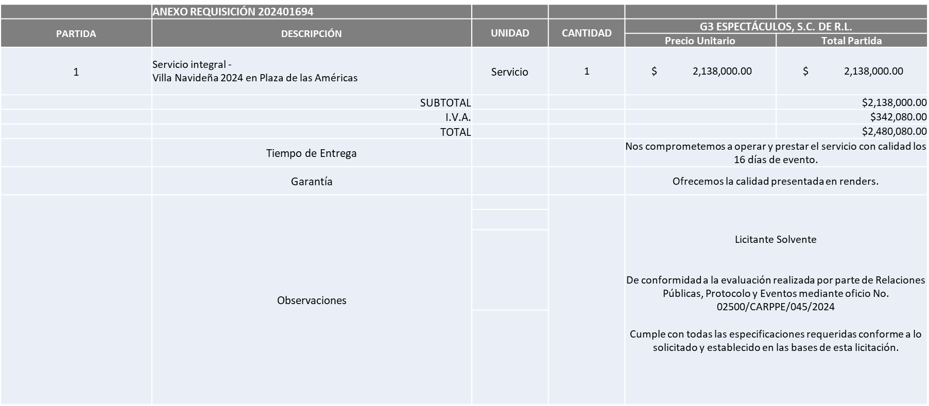

Responsable de la evaluación de las proposiciones:

|  |  |
| --- | --- |
| **Nombre** | **Cargo** |
| Silvia Madeleine Palacios Celis | Coordinadora de Área de Relaciones Públicas, Protocolo y Eventos |
| Paulina del Carmen Torres Padilla | Jefe de Gabinete. |

**Mediante oficio de análisis técnico número 02500/CARPPE/045/2024**

**NOTA:** De conformidad a la evaluación mediante oficio No. 02500/CARPPE/045/2024 emitido por Relaciones Públicas, Protocolo y Eventos adscrita a la Jefatura de Gabinete, mismo que refiere de las 02 propuestas presentadas, 01 cumple con los requerimientos técnicos, económicos, así como con los puntos adicionales solicitados en las bases de licitación, por lo que se sugiere dictaminar el fallo a favor del único licitante solvente.

En virtud de lo anterior y de acuerdo a los criterios establecidos en bases, al ofertar en mejores condiciones se pone a consideración por parte del área requirente la adjudicación a favor de:

**G3 ESPECTACULOS, S.C. DE R.L., POR UN MONTO TOTAL DE $2´480,080.00**

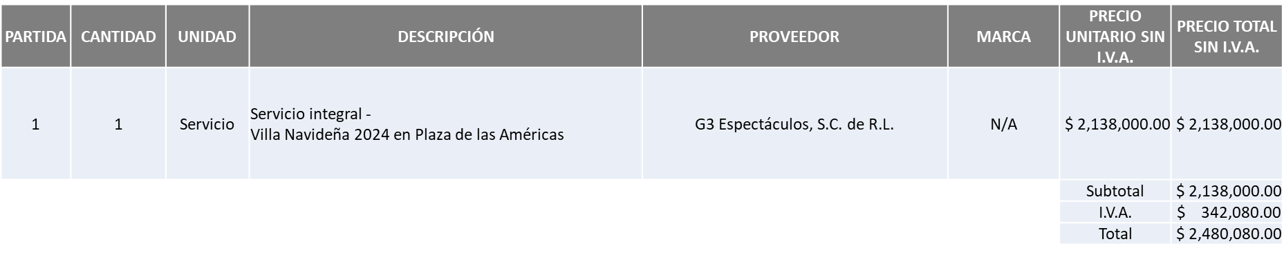

La convocante tendrá 10 días hábiles para emitir la orden de compra / pedido posterior a la emisión del fallo.

El proveedor adjudicado tendrá 5 días hábiles después de la notificación vía correo electrónico por parte de la convocante (por el personal autorizado para este fin) para la recepción firma y entrega de la orden de compra/pedido, previa entrega de garantía correspondiente.

Si el interesado no firma el contrato por causas imputables al mismo, la convocante podrá sin necesidad de un nuevo procedimiento, adjudicar el contrato al licitante que haya obtenido el segundo lugar, siempre que la diferencia en precio con respecto a la proposición inicialmente adjudicada no sea superior a un margen del diez por ciento.

El contrato deberá ser firmado por el representante legal que figure en el acta constitutiva de la empresa o en su defecto cualquier persona que cuente con poder notarial correspondiente.

El área requirente será la responsable de elaborar los trámites administrativos correspondientes para solicitar la elaboración del contrato, así como el seguimiento del trámite de pago correspondiente.

Todo esto con fundamento en lo dispuesto por los artículos 107, 108, 113, 119 y demás relativos del Reglamento de Compras, Enajenaciones y Contratación de Servicios del Municipio de Zapopan, Jalisco.

Dialhery Díaz González, representante suplente del Presidente del Comité de Adquisiciones, comenta de conformidad con el artículo 24, fracción VII del Reglamento de Compras, Enajenaciones y Contratación de Servicios del Municipio de Zapopan, Jalisco, se somete a su consideración para su aprobación de fallo por parte de los integrantes del Comité de Adquisiciones a favor del proveedor **G3 ESPECTACULOS, S.C. DE R.L.,** los que estén por la afirmativa, sírvanse manifestarlo levantando su mano.

***Aprobado por Unanimidad de votos por parte de los integrantes del Comité presentes***

**Número de Cuadro**: 08.05.2024

**Licitación Pública Local con Participación del Comité:** 202401697

**Área Requirente:** Dirección de Administración, adscrita a la Coordinación General de Administración e Innovación Gubernamental.

**Objeto de licitación:** Servicio de mantenimiento preventivo y/o correctivo de unidades con motores a diésel.

Se pone a la vista el expediente de donde se desprende lo siguiente:

**Proveedores que cotizan:**

1. Hidráulica y Pailería de Jalisco, S.A. de C.V.
2. Paulo César Fernández Rojas.
3. Cristina Flores Gómez.
4. Llantas y Servicios Sánchez Barba, S.A. de C.V.
5. Carrocerías Foubert, S.A. de C.V.
6. Ricardo Flores Mendoza.
7. Monexlub, S.A. de C.V.
8. Teresa Margarita Fernández Meda.
9. Jaime Adrián Gutiérrez Hernández.
10. Miguel Ángel Prado Vargas.
11. Cristina Jaime Zúñiga.
12. Miguel Oscar Gutiérrez Gutiérrez.

Los licitantes cuyas proposiciones fueron desechadas:

|  |  |
| --- | --- |
| Licitante | Motivo |
| Paulo César Fernández Rojas. | **Licitante No Solvente**  **De conformidad a la evaluación realizada por parte de la Dirección de Administración adscrita a la Coordinación General de Administración e Innovación Gubernamental mediante oficio No. 07100/2024-B/0176.**  **La Licencia Municipal exhibida respecto del inmueble 8 de julio número 3070 no cuenta con giro de “Taller mecánico exhibe licencia de “Compra venta de llantas, accesorios y servicios”.**  **Esto conforme al punto 1 de los Documentos a Anexar al sobre 1, del formato A, página 28 de las bases de licitación.** |
| Cristina Flores Gómez. | **Licitante No Solvente**  **Posterior al acto de presentación y apertura de proposiciones se detectó por parte del área convocante, que:**  **No adjunta carta de Intención en Participar al correo electrónico tal como se solicitada en Bases de Licitación página 02 apartado “Calendario de Eventos”** |
| Llantas y Servicios Sánchez Barba, S.A. de C.V. | **Licitante No Solvente**  **Posterior al acto de presentación y apertura de proposiciones se detectó por parte del área convocante, que:**  **Presenta en su propuesta el contenido del sobre 2 en el sobre 1 y viceversa, motivo de desechamiento de conformidad a lo establecido en página 10, numeral 5 de las Bases de Licitación.** |
| Carrocerías Foubert, S.A. de C.V. | **Licitante No Solvente**  **De conformidad a la evaluación realizada por parte de la Dirección de Administración adscrita a la Coordinación General de Administración e Innovación Gubernamental mediante oficio No. 07100/2024-B/0176**  **La licencia Municipal exhibida no cuenta con giro de “Taller mecánico exhibe licencia de “Taller de carrocería fab reconstrucción c/vta y rep de carrocerías susp de cam tracto cam parte de equipo pesado”.**  **Esto conforme al punto 1 de los Documentos a Anexar al sobre 1, del formato A, página 28 de las bases de licitación.** |
| Jaime Adrián Gutiérrez Hernández. | **Licitante No Solvente**  **Posterior al acto de presentación y apertura de proposiciones se detectó por parte del área convocante, que:**  **La propuesta no se encuentra firmada en su totalidad por el Representante Legal Facultado motivo de desechamiento conforme a lo establecido en Bases de Licitación página 5 punto 3 y Junta de Aclaraciones página 03 apartado “Aclaraciones por parte del Área Convocante”** |
| Miguel Ángel Prado Vargas. | **Licitante No Solvente**  **Posterior al acto de presentación y apertura de proposiciones se detectó por parte del área convocante, que:**  **Presenta en su propuesta el contenido del sobre 2 en el sobre 1 y viceversa, motivo de desechamiento de conformidad a lo establecido en página 10, numeral 5 de las Bases de Licitación.** |
| Miguel Oscar Gutiérrez Gutiérrez. | **Licitante No Solvente**  **Posterior al acto de presentación y apertura de proposiciones se detectó por parte del área convocante, que:**  **La propuesta no se encuentra firmada en su totalidad por el Representante Legal Facultado motivo de desechamiento conforme a lo establecido en Bases de Licitación página 5 punto 3 y Junta de Aclaraciones página 03 apartado “Aclaraciones por parte del Área Convocante”** |

Dialhery Díaz González, representante suplente del Presidente del Comité de Adquisiciones, comenta se pone a consideración de los Integrantes del Comité, **se declare un receso**, siendo las 11:00 horas, los que estén por la afirmativa, sírvanse manifestarlo levantando su mano.

***Aprobado por Unanimidad de votos por parte de los integrantes del Comité presentes***

Dialhery Díaz González, representante suplente del Presidente del Comité de Adquisiciones, comenta se reanuda el receso siendo las 11:30 horas.

Los licitantes cuyas proposiciones resultaron solventes son los que se muestran en el siguiente cuadro:

**HIDRÁULICA Y PAILERÍA DE JALISCO, S.A. DE C.V., RICARDO FLORES MENDOZA, MONEXLUB, S.A. DE C.V., TERESA MARGARITA FERNÁNDEZ MEDA Y CRISTINA JAIME ZUÑIGA.**

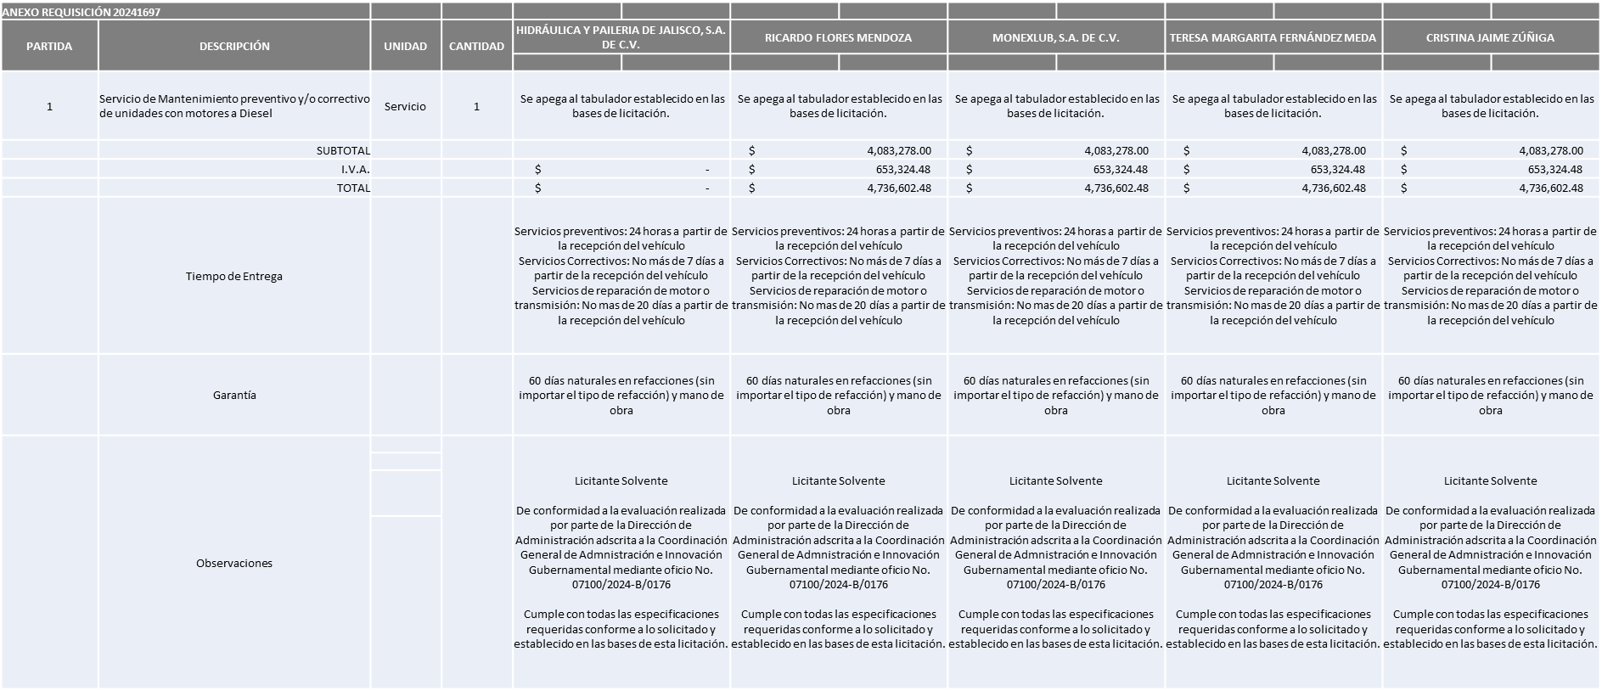

Responsable de la evaluación de las proposiciones:

|  |  |
| --- | --- |
| **Nombre** | **Cargo** |
| José Carlos Villalaz Becerra | Director de Administración |
| Dialhery Díaz González | Coordinadora General de Administración e Innovación Gubernamental |

**Mediante oficio de análisis técnico número 07100/2024-B/0176**

**NOTA:** De conformidad a la evaluación mediante oficio No. 07100/2024-B/0176 emitido por parte de la Dirección de Administración adscrita a la Coordinación General de Administración e Innovación Gubernamental, mismo que refiere de las 12 propuestas presentadas, 05 cumplen con los requerimientos técnicos, económicos, el cumplimiento de los documentos adicionales, así como la visita de verificación sugiere dictaminar el fallo a favor de los licitantes que resultaron solventes, aclarando que el monto asignado a la licitación, será distribuido en partes iguales a los licitantes que se encuentran plasmados en el presente cuadro.

Se hace de su conocimiento que se realizarán un total de 02 órdenes de compra por proveedor, cada una correspondiente a los ejercicios fiscales 2024 y 2025. Las órdenes de compra correspondientes al ejercicio fiscal 2025, quedarán sujetas a la suficiencia presupuestal asignada por la Tesorería Municipal.

En virtud de lo anterior y de acuerdo a los criterios establecidos en bases, al ofertar en mejores condiciones se pone a consideración por parte del área requirente la adjudicación a favor de:

**HIDRÁULICA Y PAILERÍA DE JALISCO, S.A. DE C.V., PARA EL AÑO 2024, POR UN MONTO MÍNIMO $800,000.00 Y UN MONTO MÁXIMO DE $2´000,000.00 Y PARA EL AÑO 2025 POR UN MONTO MÍNIMO DE $2´000,000.00 Y UN MONTO MÁXIMO DE $5´000,000.00**

**RICARDO FLORES MENDOZA, PARA EL AÑO 2024, POR UN MONTO MÍNIMO $800,000.00 Y UN MONTO MÁXIMO DE $2´000,000.00 Y PARA EL AÑO 2025 POR UN MONTO MÍNIMO DE $2´000,000.00 Y UN MONTO MÁXIMO DE $5´000,000.00**

**MONEXLUB, S.A. DE C.V., PARA EL AÑO 2024, POR UN MONTO MÍNIMO $800,000.00 Y UN MONTO MÁXIMO DE $2´000,000.00 Y PARA EL AÑO 2025 POR UN MONTO MÍNIMO DE $2´000,000.00 Y UN MONTO MÁXIMO DE $5´000,000.00**

**TERESA MARGARITA FERNÁNDEZ MEDA, PARA EL AÑO 2024, POR UN MONTO MÍNIMO $800,000.00 Y UN MONTO MÁXIMO DE $2´000,000.00 Y PARA EL AÑO 2025 POR UN MONTO MÍNIMO DE $2´000,000.00 Y UN MONTO MÁXIMO DE $5´000,000.00**

**CRISTINA JAIME ZUÑIGA, PARA EL AÑO 2024, POR UN MONTO MÍNIMO $800,000.00 Y UN MONTO MÁXIMO DE $2´000,000.00 Y PARA EL AÑO 2025 POR UN MONTO MÍNIMO DE $2´000,000.00 Y UN MONTO MÁXIMO DE $5´000,000.00**

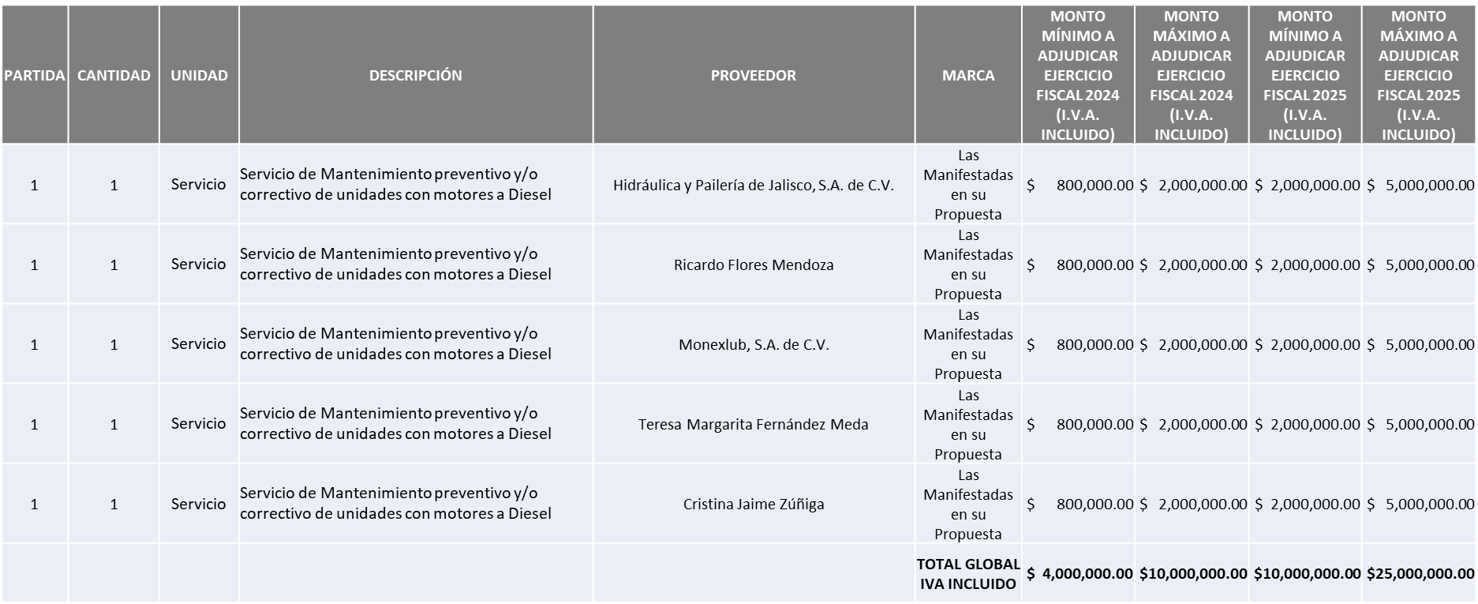

**PARA EL AÑO 2024 UN MONTO TOTAL GLOBAL MÍNIMO DE $4´000,000.00 Y UN MONTO MÁXIMO DE $10´000,000.00**

**PARA EL AÑO 2025 UN MONTO TOTAL GLOBAL MÍNIMO DE $10´000,000.00 Y UN MONTO MÁXIMO DE $25´000,000.00**

La convocante tendrá 10 días hábiles para emitir la orden de compra / pedido posterior a la emisión del fallo.

El proveedor adjudicado tendrá 5 días hábiles después de la notificación vía correo electrónico por parte de la convocante (por el personal autorizado para este fin) para la recepción firma y entrega de la orden de compra/pedido, previa entrega de garantía correspondiente.

Si el interesado no firma el contrato por causas imputables al mismo, la convocante podrá sin necesidad de un nuevo procedimiento, adjudicar el contrato al licitante que haya obtenido el segundo lugar, siempre que la diferencia en precio con respecto a la proposición inicialmente adjudicada no sea superior a un margen del diez por ciento.

El contrato deberá ser firmado por el representante legal que figure en el acta constitutiva de la empresa o en su defecto cualquier persona que cuente con poder notarial correspondiente.

El área requirente será la responsable de elaborar los trámites administrativos correspondientes para solicitar la elaboración del contrato, así como el seguimiento del trámite de pago correspondiente.

Todo esto con fundamento en lo dispuesto por los artículos 107, 108, 113, 119 y demás relativos del Reglamento de Compras, Enajenaciones y Contratación de Servicios del Municipio de Zapopan, Jalisco.

Dialhery Díaz González, representante suplente del Presidente del Comité de Adquisiciones, comenta de conformidad con el artículo 24, fracción VII del Reglamento de Compras, Enajenaciones y Contratación de Servicios del Municipio de Zapopan, Jalisco, se somete a su consideración para su aprobación de fallo por parte de los integrantes del Comité de Adquisiciones a favor del proveedor **HIDRÁULICA Y PAILERÍA DE JALISCO, S.A. DE C.V., RICARDO FLORES MENDOZA, MONEXLUB, S.A. DE C.V., TERESA MARGARITA FERNÁNDEZ MEDA Y CRISTINA JAIME ZUÑIGA.,** los que estén por la afirmativa, sírvanse manifestarlo levantando su mano.

***Aprobado por Mayoría de votos por parte de los integrantes del Comité presentes, con tres votos en contra por parte de Rogelio Alejandro Muñoz Prado, Representante Titular de la Cámara Nacional de Comercio, Servicios y Turismo de Guadalajara, Silvia Jacqueline Martin del Campo Partida, Representante Suplente del Consejo Mexicano de Comercio Exterior de Occidente y María Fabiola Rodríguez Navarro Representante Suplente del Consejo de Cámaras Industriales de Jalisco.***

**Número de Cuadro:** 09.05.2024

**Licitación Pública Local con Participación del Comité**: 202401713

**Área Requirente:** Dirección de Administración, adscrita a la Coordinación General de Administración e Innovación Gubernamental.

**Objeto de licitación:** Servicio de mantenimiento preventivo y/o correctivo de unidades con motores a gasolina.

Se pone a la vista el expediente de donde se desprende lo siguiente:

**Proveedores que cotizan:**

1. Hidráulica y Pailería de Jalisco, S.A. de C.V.
2. Paulo César Fernández Rojas.
3. Fernando Enrique Contreras Alarcón.
4. Cristina Flores Gómez.
5. Llantas y Servicios Sánchez Barba, S.A. de C.V.
6. Carrocerías Foubert, S.A. de C.V.
7. Fernando Zavala Aguirre.
8. Monexlub, S.A. de C.V.
9. Teresa Margarita Fernández Meda.
10. Jaime Adrián Gutiérrez Hernández.
11. Cristina Jaime Zúñiga.
12. Comercializadora Master Chem, S.A. de C.V.
13. SLR Servicios, S.A. de C.V., en participación conjunta con Multillantas Nieto, S.A. de C.V.
14. FX Ingeniería Automotríz, S. de R.L. de C.V.
15. Jorge Antonio Salinas Mora.
16. Miguel Oscar Gutiérrez Gutiérrez.
17. María Vanessa Jurado Belloc.

Los licitantes cuyas proposiciones fueron desechadas:

|  |  |
| --- | --- |
| Licitante | Motivo |
| Paulo César Fernández Rojas | **Licitante No Solvente**  **De conformidad a la evaluación realizada por parte de la Dirección de Administración adscrita a la Coordinación General de Administración e Innovación Gubernamental mediante oficio No. 07100/2024-B/0184**  **La licencia Municipal exhibida respecto del inmueble 8 de julio número 3070 no cuenta con giro de “Taller mecánico exhibe licencia de “Compra venta de llantas, accesorios y servicios”.**  **Esto conforme al punto 1 de los Documentos a Anexar al sobre 1, del formato A, página 26 de las bases de licitación.** |
| Fernando Enrique Contreras Alarcón | **Licitante No Solvente**  **Posterior al acto de presentación y apertura de proposiciones se detectó por parte del área convocante, que:**  **El licitante presenta una propuesta económica diferente al establecido por el tabulador en las bases, pagina 28 numeral 12, motivo de desechamiento de acuerdo a la página 8.** |
| Cristina Flores Gómez | **Licitante No Solvente**  **Posterior al acto de presentación y apertura de proposiciones se detectó por parte del área convocante, que:**  **El licitante presenta una propuesta económica diferente a lo establecido por el tabulador en las bases, pagina 28 numeral 12, motivo de desechamiento de acuerdo a la página 8.** |
| Carrocerías Foubert, S.A. de C.V. | **Licitante No Solvente**  **De conformidad a la evaluación realizada por parte de la Dirección de Administración adscrita a la Coordinación General de Administración e Innovación Gubernamental mediante oficio No. 07100/2024-B/0184**  **La licencia Municipal exhibida no cuenta con giro de “Taller mecánico exhibe licencia de “Taller de carrocería fab reconstrucción c/vta y rep de carrocerías susp de cam tracto cam parte de equipo pesado”.**  **Esto conforme al punto 1 de los Documentos a Anexar al sobre 1, del formato A, página 26 de las bases de licitación.** |
| Teresa Margarita Fernández Meda. | **Licitante No Solvente**  **Posterior al acto de presentación y apertura de proposiciones se detectó por parte del área convocante, que:**  **El licitante presenta una propuesta económica diferente al establecido por el tabulador en las bases, pagina 28 numeral 12, motivo de desechamiento de acuerdo a la página 8.** |
| Jaime Adrián Gutiérrez Hernández. | **Licitante No Solvente**  **Posterior al acto de presentación y apertura de proposiciones se detectó por parte del área convocante, que:**  **La propuesta no se encuentra firmada en su totalidad por el Representante Legal Facultado motivo de desechamiento conforme a lo establecido en Bases de Licitación página 5 punto 3 y Junta de Aclaraciones página 04 apartado “Aclaraciones por parte del Área Convocante”** |
| Comercializadora Master Chem, S.A. de C.V. | **Licitante No Solvente**  **De conformidad a la evaluación realizada por parte de la Dirección de Administración adscrita a la Coordinación General de Administración e Innovación Gubernamental mediante oficio No. 07100/2024-B/0184**  **La Licencia Municipal exhibida no se encuentra a nombre del licitante, se encuentra a nombre de una persona física. Esto conforme al punto 1 de los Documentos a anexar al sobre 1, del formato A de las bases de licitación, página 26.** |
| SRL Servicios, S.A. de C.V., en participación conjunta con Multillantas Nieto, S.A. de C.V. | **Licitante No Solvente**  **De conformidad a la evaluación realizada por parte de la Dirección de Administración adscrita a la Coordinación General de Administración e Innovación Gubernamental mediante oficio No. 07100/2024-B/0184**  **No presenta el pago de la póliza de seguro exhibida.**  **Esto conforme al punto 3 de los Documentos a Anexar al sobre 1, del formato A, página 26 de las bases de licitación.** |
| Jorge Antonio Salinas Mora. | **Licitante No Solvente**  **De conformidad a la evaluación realizada por parte de la Dirección de Administración adscrita a la Coordinación General de Administración e Innovación Gubernamental mediante oficio No. 07100/2024-B/0184**  **No presenta el pago de la póliza de seguro exhibida.**  **Esto conforme al punto 3 de los Documentos a Anexar al sobre 1, del formato A, página 26 de las bases de licitación.** |
| Miguel Oscar Gutiérrez Gutiérrez. | **Licitante No Solvente**  **Posterior al acto de presentación y apertura de proposiciones se detectó por parte del área convocante, que:**  **El licitante presenta una propuesta económica diferente a lo establecido por el tabulador en las bases, página 28 numeral 12, motivo de desechamiento de acuerdo a la página 8.** |
| María Vanessa Jurado Belloc. | **Licitante No Solvente**  **Posterior al acto de presentación y apertura de proposiciones se detectó por parte del área convocante, que:**  **Presentó dos sobres identificados como Sobre 1 (propuesta técnica), por lo que no se presenta el Sobre 2 (propuesta económica) de acuerdo a lo establecido en bases en la página 4, apartado "PRESENTACIÓN DE PROPUESTAS/Presentación presencial".** |

Los licitantes cuyas proposiciones resultaron solventes son las que se muestran en el siguiente cuadro:

**HIDRAULICA Y PAILERÍA DE JALISCO, S.A. DE C.V., LLANTAS Y SERVICIOS SÁNCHEZ BARBA, S.A. DE C.V., FERNANDO ZAVALA AGUIRRE, MONEXLUB, S.A. DE C.V., CRISTINA JAIME ZUÑIGA Y FX INGENIERIA AUTOMOTRIZ, S.DE R.L. DE C.V.**

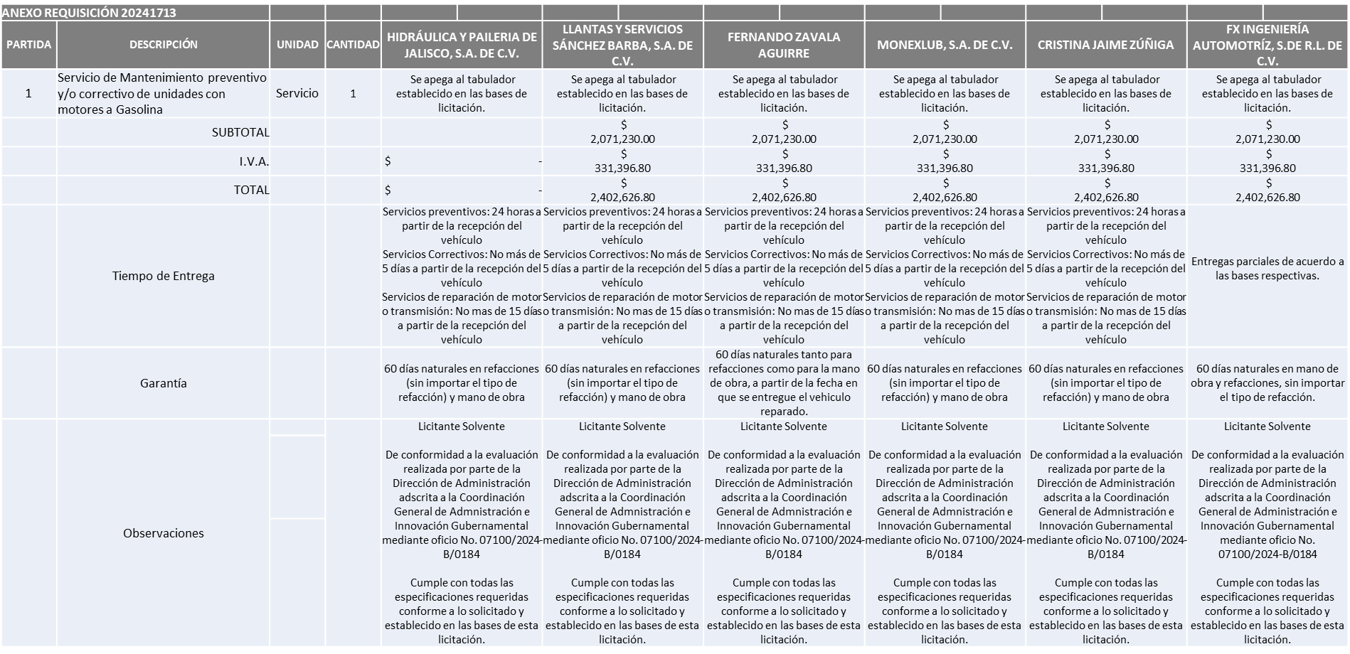

Responsable de la evaluación de las proposiciones:

|  |  |
| --- | --- |
| **Nombre** | **Cargo** |
| José Carlos Villalaz Becerra | Director de Administración |
| Dialhery Díaz González | Coordinadora General de Administración e Innovación Gubernamental |

**Mediante oficio de análisis técnico número 07100/2024-B/0184**

**NOTA:** De conformidad a la evaluación mediante oficio No. 07100/2024-B/0184 emitido por parte de la Dirección de Administración adscrita a la Coordinación General de Administración e Innovación Gubernamental, mismo que refiere de las 17 propuestas presentadas, 06 cumplen con los requerimientos técnicos, económicos, documentos adicionales, así como el cumplimiento de la visita de verificación, por lo que se sugiere dictaminar el fallo a favor de los licitantes que resultaron solventes, aclarando que el monto asignado a la licitación, será distribuido en partes iguales a los licitantes que se encuentran plasmados en el presente cuadro.

Se hace de su conocimiento que se realizarán un total de 02 órdenes de compra por proveedor, cada una correspondiente a los ejercicios fiscales 2024 y 2025. Las órdenes de compra correspondientes al ejercicio fiscal 2025, quedarán sujetas a la suficiencia presupuestal asignada por la Tesorería Municipal.

En virtud de lo anterior y de acuerdo a los criterios establecidos en bases, al ofertar en mejores condiciones se pone a consideración por parte del área requirente la adjudicación a favor de:

**HIDRÁULICA Y PAILERÍA DE JALISCO, S.A. DE C.V., PARA EL AÑO 2024, POR UN MONTO MÍNIMO $400,000.00 Y UN MONTO MÁXIMO DE $1´000,000.00 Y PARA EL AÑO 2025 POR UN MONTO MÍNIMO DE $1´200,000.00 Y UN MONTO MÁXIMO DE $3´000,000.00**

**LLANTAS Y SERVICIOS SÁNCHEZ BARBA, S.A. DE C.V., PARA EL AÑO 2024, POR UN MONTO MÍNIMO $400,000.00 Y UN MONTO MÁXIMO DE $1´000,000.00 Y PARA EL AÑO 2025 POR UN MONTO MÍNIMO DE $1´200,000.00 Y UN MONTO MÁXIMO DE $3´000,000.00**

**FERNANDO ZAVALA AGUIRRE, PARA EL AÑO 2024, POR UN MONTO MÍNIMO $400,000.00 Y UN MONTO MÁXIMO DE $1´000,000.00 Y PARA EL AÑO 2025 POR UN MONTO MÍNIMO DE $1´200,000.00 Y UN MONTO MÁXIMO DE $3´000,000.00**

**MONEXLUB, S.A. DE C.V., PARA EL AÑO 2024, POR UN MONTO MÍNIMO $400,000.00 Y UN MONTO MÁXIMO DE $1´000,000.00 Y PARA EL AÑO 2025 POR UN MONTO MÍNIMO DE $1´200,000.00 Y UN MONTO MÁXIMO DE $3´000,000.00**

**CRISTINA JAIME ZUÑIGA, PARA EL AÑO 2024, POR UN MONTO MÍNIMO $400,000.00 Y UN MONTO MÁXIMO DE $1´000,000.00 Y PARA EL AÑO 2025 POR UN MONTO MÍNIMO DE $1´200,000.00 Y UN MONTO MÁXIMO DE $3´000,000.00**

**FX INGENIERIA AUTOMOTRIZ, S. DE R.L. DE C.V., PARA EL AÑO 2024, POR UN MONTO MÍNIMO $400,000.00 Y UN MONTO MÁXIMO DE $1´000,000.00 Y PARA EL AÑO 2025 POR UN MONTO MÍNIMO DE $1´200,000.00 Y UN MONTO MÁXIMO DE $3´000,000.00**

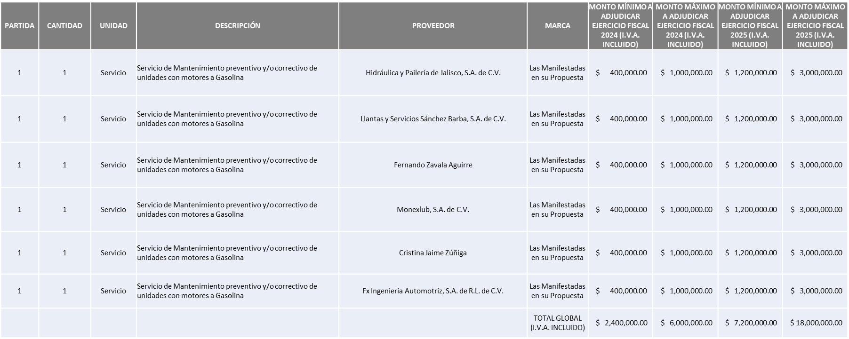

**PARA EL AÑO 2024 UN MONTO TOTAL GLOBAL MÍNIMO DE $2´400,000.00 Y UN MONTO MÁXIMO DE $6´000,000.00**

**PARA EL AÑO 2025 UN MONTO TOTAL GLOBAL MÍNIMO DE $7´200,000.00 Y UN MONTO MÁXIMO DE $18´000,000.00**

La convocante tendrá 10 días hábiles para emitir la orden de compra / pedido posterior a la emisión del fallo.

El proveedor adjudicado tendrá 5 días hábiles después de la notificación vía correo electrónico por parte de la convocante (por el personal autorizado para este fin) para la recepción firma y entrega de la orden de compra/pedido, previa entrega de garantía correspondiente.

Si el interesado no firma el contrato por causas imputables al mismo, la convocante podrá sin necesidad de un nuevo procedimiento, adjudicar el contrato al licitante que haya obtenido el segundo lugar, siempre que la diferencia en precio con respecto a la proposición inicialmente adjudicada no sea superior a un margen del diez por ciento.

El contrato deberá ser firmado por el representante legal que figure en el acta constitutiva de la empresa o en su defecto cualquier persona que cuente con poder notarial correspondiente.

El área requirente será la responsable de elaborar los trámites administrativos correspondientes para solicitar la elaboración del contrato, así como el seguimiento del trámite de pago correspondiente.

Todo esto con fundamento en lo dispuesto por los artículos 107, 108, 113, 119 y demás relativos del Reglamento de Compras, Enajenaciones y Contratación de Servicios del Municipio de Zapopan, Jalisco.

Dialhery Díaz González, representante suplente del Presidente del Comité de Adquisiciones, comenta de conformidad con el artículo 24, fracción VII del Reglamento de Compras, Enajenaciones y Contratación de Servicios del Municipio de Zapopan, Jalisco, se somete a su consideración para su aprobación de fallo por parte de los integrantes del Comité de Adquisiciones a favor del proveedor **HIDRAULICA Y PAILERIA DE JALISCO, S.A. DE C.V., LLANTAS Y SERVICIOS SÁNCHEZ BARBA, S.A. DE C.V., FERNANDO ZAVALA AGUIRRE, MONEXLUB, S.A. DE C.V., CRISTINA JAIME ZUÑIGA Y FX INGENIERIA AUTOMOTRIZ, S. DE R.L. DE C.V.,** los que estén por la afirmativa, sírvanse manifestarlo levantando su mano.

***Aprobado por Mayoría de votos por parte de los integrantes del Comité presentes, con tres votos en contra por parte de Rogelio Alejandro Muñoz Prado, Representante Titular de la Cámara Nacional de Comercio, Servicios y Turismo de Guadalajara, por parte de Silvia Jacqueline Martin del Campo Partida, Representante Suplente del Consejo Mexicano de Comercio Exterior de Occidente y por parte de María Fabiola Rodríguez Navarro Representante Suplente del Consejo de Cámaras Industriales de Jalisco.***

**Inciso 2 de la Agenda de Trabajo.**

**A. Adjudicaciones Directas de acuerdo al Artículo 99, Fracción IV, del Reglamento de Compras, Enajenaciones y Contratación de Servicios del Municipio de Zapopan Jalisco.**

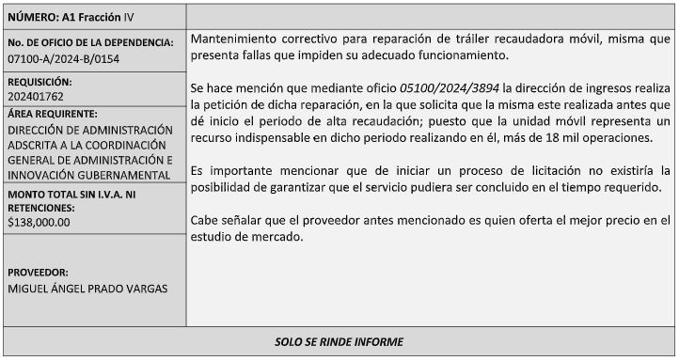

El asunto vario de este cuadro pertenece **al inciso 2, punto A,** fue **informado a los integrantes del Comité de Adquisiciones presentes**, de conformidad con el artículo 99 fracción IV, del Reglamento de Compras, Enajenaciones y Contratación de Servicios del Municipio de Zapopan, Jalisco.

**3. Ampliaciones de acuerdo al artículo 115, del Reglamento de Compras, Enajenaciones y Contratación de Servicios del Municipio de Zapopan Jalisco.**

**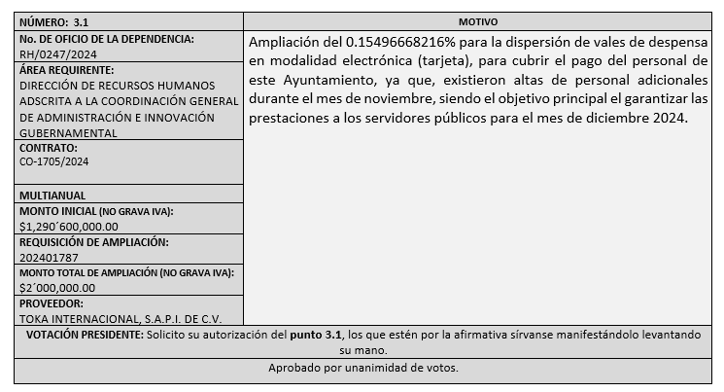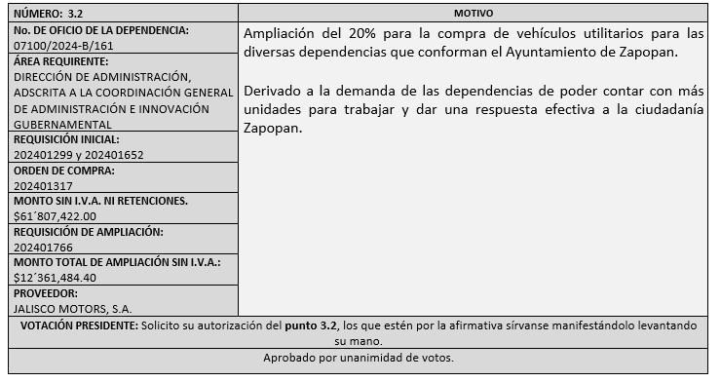  
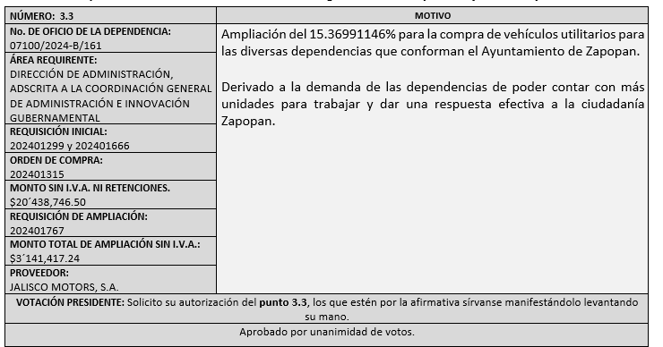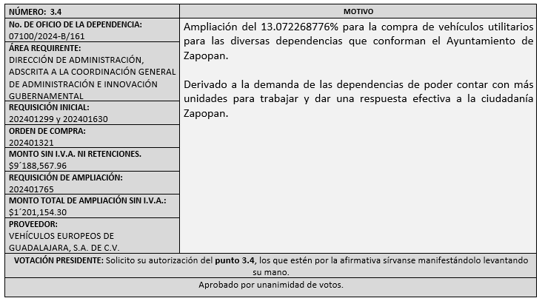**

**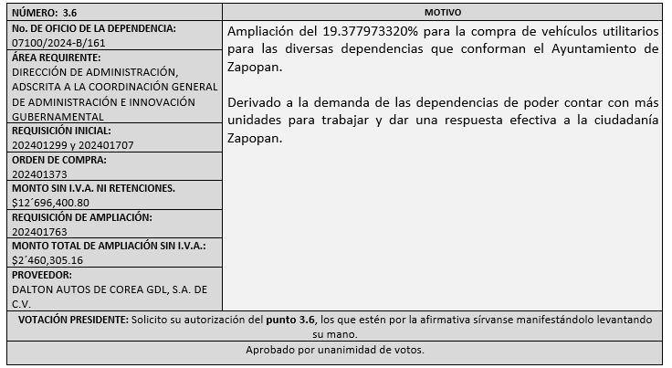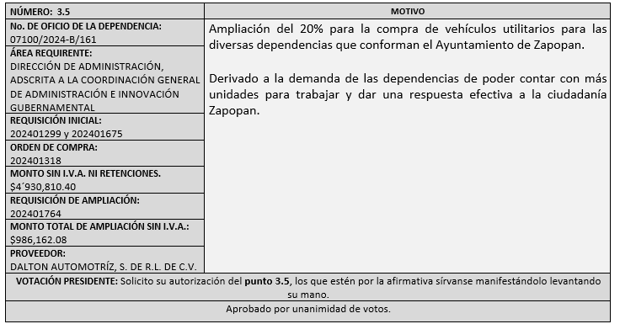  
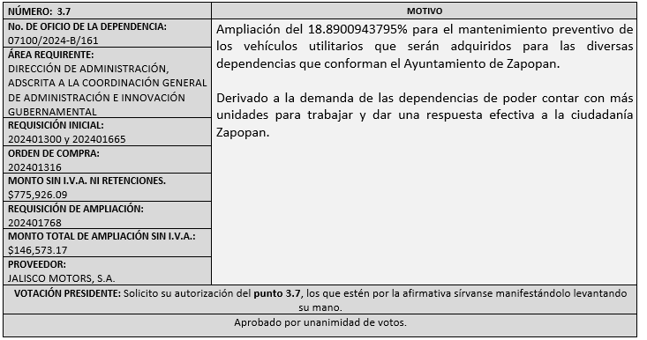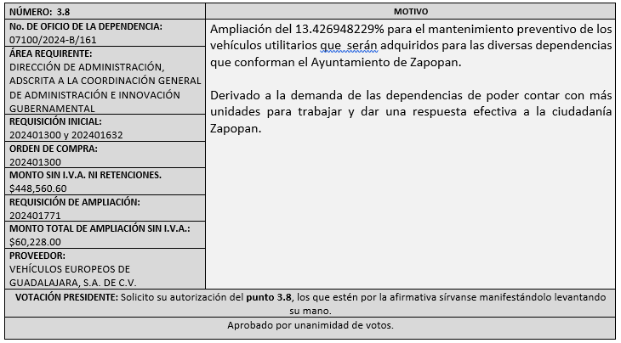**

**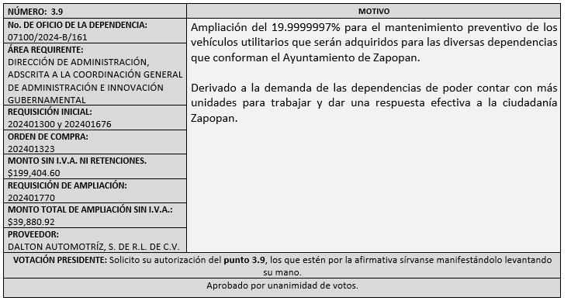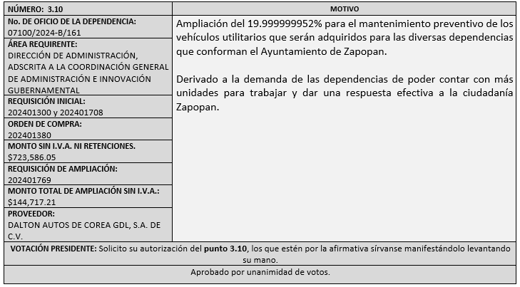  
4. Presentación de Bases para su aprobación**

Bases de la Requisición, **202401683, de carácter** (Local) de la Dirección de Educación, adscrita a la Coordinación General de Construcción de la Comunidad, donde solicitan; **Mobiliario para el Club de regularización escolar.**

Dialhery Diaz González, representante suplente del Presidente del Comité de Adquisiciones, comenta de conformidad con el artículo 24, fracción XII del Reglamento de Compras, Enajenaciones y Contratación de Servicios del Municipio de Zapopan, Jalisco, Se somete a su consideración la aprobación de las bases de la Requisición **202401683,** con las cuales habrá de convocarse a licitación pública; los que estén por la afirmativa sírvanse manifestarlo levantando su mano.

***Aprobado por unanimidad de votos por parte de los integrantes del Comité presentes.***

Bases de las Requisiciones, **202401447, 202401448, 202401449, 202401450, 202401467 y 202401582, de carácter** (Nacional) de la Dirección de Movilidad y Transporte, adscrita a la Coordinación General de Gestión Integral de la Ciudad, donde **solicitan Proyecto integral de suministro e instalación de señalamientos y dispositivos de control de tránsito sobre la carretera a Colotlán a su cruce con Av. Valle de los Molinos.**

Dialhery Diaz González, representante suplente del Presidente del Comité de Adquisiciones, comenta de conformidad con el artículo 24, fracción XII del Reglamento de Compras, Enajenaciones y Contratación de Servicios del Municipio de Zapopan, Jalisco, Se somete a su consideración la aprobación de las bases de las Requisiciones **202401447, 202401448, 202401449, 202401450, 202401467 y 202401582,** con las cuales habrá de convocarse a licitación pública; los que estén por la afirmativa sírvanse manifestarlo levantando su mano.

***Aprobado por unanimidad de votos por parte de los integrantes del Comité presentes.***

Bases de las Requisiciones, **202401737, de carácter** (Local) de la Dirección de Movilidad y Transporte, adscrita a la Coordinación General de Gestión Integral de la Ciudad, donde **solicitan la Compra de uniformes para el personal de la brigada “Guardianes Viales”.**

Dialhery Diaz González, representante suplente del Presidente del Comité de Adquisiciones, comenta de conformidad con el artículo 24, fracción XII del Reglamento de Compras, Enajenaciones y Contratación de Servicios del Municipio de Zapopan, Jalisco, Se somete a su consideración la aprobación de las bases de las Requisiciones **202401737,** con las cuales habrá de convocarse a licitación pública; los que estén por la afirmativa sírvanse manifestarlo levantando su mano.

***Aprobado por unanimidad de votos por parte de los integrantes del Comité presentes.***

Bases de las Requisiciones, **202401772 y 202401773, de carácter** (Local) de la Dirección de Administración, adscrita a la Coordinación General de Administración e Innovación Gubernamental, donde **solicitan la compra de vehículos utilitarios, dichas requisiciones deberán estar enlazadas con la 202401773 y se licitarán de forma conjunta, así como adjudicar al mismo proveedor.**

Dialhery Diaz González, representante suplente del Presidente del Comité de Adquisiciones, comenta de conformidad con el artículo 24, fracción XII del Reglamento de Compras, Enajenaciones y Contratación de Servicios del Municipio de Zapopan, Jalisco, Se somete a su consideración la aprobación de las bases de las Requisiciones **202401772 y 202401773,** con las cuales habrá de convocarse a licitación pública; los que estén por la afirmativa sírvanse manifestarlo levantando su mano.

***Aprobado por unanimidad de votos por parte de los integrantes del Comité presentes.***

Bases de las Requisiciones, **202401758 y 202401759, de carácter** (Nacional) de la Dirección de Administración, adscrita a la Coordinación General de Administración e Innovación Gubernamental, donde **solicitan la compra de camiones y sus mantenimientos preventivos, se requiere licitar de forma conjunta ambas requisiciones y así mismo asignar a un mismo proveedor.**

Dialhery Diaz González, representante suplente del Presidente del Comité de Adquisiciones, comenta de conformidad con el artículo 24, fracción XII del Reglamento de Compras, Enajenaciones y Contratación de Servicios del Municipio de Zapopan, Jalisco, Se somete a su consideración la aprobación de las bases de las Requisiciones **202401758 y 202401759,** con las cuales habrá de convocarse a licitación pública; los que estén por la afirmativa sírvanse manifestarlo levantando su mano.

***Aprobado por unanimidad de votos por parte de los integrantes del Comité presentes.***

**Punto Sexto del orden del día, ASUNTOS** **VARIOS.**

1. Se da cuenta que se recibió oficio número 06010/2024/2113, signado por Rogelio Pulido Mercado, Director de Gestión Integral de Agua Potable y Alcantarillado, mediante el cual solicita la cancelación del proceso de licitación pública con el número de requisición: 202401420, correspondiente “Adquisición de motores y bombas para fuentes de abastecimiento, extracción de lodos, rebombeo y dosificación de cloro”, lo anterior, debido a que el proceso de licitación resultó desierto, por lo que una nueva convocatoria resultaría no factible para la entrega de los bienes solicitados en virtud del cierre fiscal en el presente año.

Por tanto, se somete a su autorización, la cancelación de la requisición: 202401420, correspondiente a la compra de bienes en mención, así como posteriormente su licitación pública mediante un nuevo estudio de mercado y nuevas bases.

Esto de conformidad en el Artículo 87 y 24, Reglamento de Compras, Enajenaciones y Contratación de Servicios del Municipio de Zapopan Jalisco.

Se solicita su autorización del **asunto vario A,** los que estén por la afirmativa sírvanse manifestarlo levantando su mano.

***Aprobado por unanimidad de votos por parte de los integrantes del Comité presentes.***

1. Se rinde el informe de conformidad con el Artículo 95 del Reglamento de Compras, Enajenaciones y Contratación de Servicios del Municipio de Zapopan, Jalisco, del listado de conformidad al artículo 99 y/o 101, del mencionado Reglamento, según corresponda, las requisiciones con clasificación de Adjudicación Directa, en estatus presupuestal de autorizado, con respecto a la correcta clasificación y ejecución del presupuesto de egresos de conformidad con la Ley General de Contabilidad Gubernamental.

En cumplimiento al Artículo 95 y al Artículo 100 del Reglamento en cita, de las adjudicaciones directas señaladas en el Artículo 99, formalizadas del 1 de enero y hasta el 30 de noviembre del 2024, mismo que se anexan mediante tablas de Excel en el presente oficio.

***Los integrantes del Comité presentes se dan por enterados.***

1. Se da cuenta que se recibieron oficios signados por José Carlos Villalaz Becerra, Director de Administración, mediante el cual informa que recibió escritos de proveedores de vehículos y camionetas solicitando una prórroga para la entrega de las unidades que restan siendo estas las siguientes:

|  |  |  |  |
| --- | --- | --- | --- |
| **Proveedor** | **Número de Requisición** | **Motivo** | **Prórroga de entrega de las Unidades** |
| Grupo Motormexa de Guadalajara S.A. de C.V. | 202401282 | Debido a la actual problemática de inseguridad que existir en la logística de vehículos a través de la red nacional de carreteras, se ha retrasado la entrega de 8 unidades asignadas a nuestra distribuidora, mismas que llegaran este próximo 30 de noviembre del presente año, de acuerdo al comunicado establecido por nuestra planta STELLANTIS DE MEXICO S.A. DE C.V. | Prórroga de 10 días, en cuanto lleguen se les instalaran las cajas de redilas |
| Ingeniería Metálica y Maquinaria Mexicana S.A. de C.V. | 202401282 | Derivado de las fallas continuas de electricidad se averiaron las máquinas de corte dobles por lo cual la placa HARDOX, por ser una dureza especial no realizan este tipo de corte, motivo que nos ha ocasionado retrasos en la fabricación de la caja de volteo. | Prórroga de entrega a más tardar el día 12 de diciembre del 2024 |
| Vehículos Europeos de Guadalajara S.A. de C.V. | 202401630 | Lo anterior partiendo de la problemática de inseguridad que se vive en el país, ya que las rutas de entrega de unidades se han tenido que espaciar e incluso suspender debido a los escenarios actuales de robos y cierres carreteros | Prórroga al 5 de diciembre del 2024 |
| Dalton Autos de Corea GDL S.A. de C.V. | 202401707 | Entiendo nuestro compromiso de fecha límite el 28 de noviembre del 2024 y efectuando absolutamente todo lo posible dentro de nuestra capacidad para cumplirlo, lamentablemente dentro del marco del proceso tradicional en la cadena de importación suministro y logística se tuvieron afectaciones de fuerza mayor que ralentizaron abruptamente los tiempos. Sin embargo, con la intención de cumplir con el servicio de Grupo Dalton, así como honrar nuestro carácter de proveedor confiable ante el H. Ayuntamiento de Zapopan, hemos podido superar lo anteriormente expuesto. | Prórroga de entrega como fecha límite al viernes 6 de diciembre del 2024 |

Por lo que se solicita la autorización del Comité de Adquisiciones de las prórrogas mencionadas en la tabla que antecede, lo anterior de conformidad a lo establecido en el Articulo 24, Fracción VIII, Del Reglamento de Compras, Enajenaciones y Contratación de Servicios del Municipio de Zapopan Jalisco.

Se solicita su autorización del **asunto vario C,** los que estén por la afirmativa sírvanse manifestarlo levantando su mano.

***Aprobado por mayoría de votos por parte de los integrantes del comité de adquisiciones, con dos votos en contra por parte de Silvia Jacqueline Martín del Campo Partida, Representante suplente del Consejo Mexicano de Comercio Exterior de Occidente, y por parte de María Fabiola Rodríguez Navarro Representante Suplente del Consejo de Cámaras Industriales de Jalisco.***

1. Se da cuenta que se recibió oficio número 07100/2024-B/156, signado por José Carlos Villalaz Becerra, Director de Administración, mediante el cual informa que recibió escrito de proveedor Autonova S.A. de C.V., derivado del proceso de licitación con número de requisición 202401667, aprobado en el Comité de Adquisiciones con fecha 17 de octubre del 20245, con orden de compra 202401320, donde plantea la posibilidad de entregar las unidades en mejores condiciones de las ofertadas en su propuesta, respetando los costos y condiciones planteadas.

Esto con respecto de la partida Camioneta tipo SUV cuatro puertas, proponiendo la entrega de 3 unidades modelo 2024, en versión paquete C PREMIER y 7 unidades en paquete A VERSIÓN LTE modelo 2025.

En este sentido y al ofertar en mejores condiciones en beneficio del Municipio, es que se solicita al Comité de Adquisiciones su autorización de la presente petición.

Lo anterior con fundamento en el artículo 24, fracción VIII y XXII, del Reglamento de Compras Enajenaciones y Contratación de Servicios del Municipio de Zapopan Jalisco.

Se solicita su autorización del **asunto vario D,** los que estén por la afirmativa sírvanse manifestarlo levantando su mano.

***Aprobado por unanimidad de votos por parte de los integrantes del Comité presentes.***

1. Se da cuenta que se recibió oficio número 07100/2024-B/163, signado por José Carlos Villalaz Becerra, Director de Administración, mediante el cual informa que en el Acta del Comité de Adquisiciones de la Primera Sesión Ordinaria del día 17 de octubre de 2024, donde se aprobó por unanimidad de votos por lo integrantes del Comité, la Licitación 202401282 y 202401285, de la adquisición de camiones con equipamiento y servicios de mantenimiento preventivo.

Se hace mención que, una vez revisada la adjudicación correspondiente, nos percatamos que por error involuntario en la página 34 en el cuadro a favor del proveedor Grupo Industrial Magaña, S.A. de C.V., fue establecido de la siguiente manera:

**GRUPO INDUSTRIAL MAGAÑA, S.A. DE C.V., EN LAS PARTIDAS 11 Y 12, POR UN MONTO MÍNIMO DE $380,201.60 Y UN MONTO MÁXIMO DE $ 950,504.00**



Debiendo ser lo correcto de la siguiente forma:

**GRUPO INDUSTRIAL MAGAÑA, S.A. DE C.V., EN LAS PARTIDAS 11 Y 12, POR UN MONTO MÍNIMO DE $174,547.40 Y UN MONTO MÁXIMO DE $436,368.51**



Por lo que se solicita la autorización del Comité de Adquisiciones, de la fe de erratas respecto a las correcciones antes señaladas.

Lo anterior con fundamento en el artículo 24, fracción VIII y XXII, del Reglamento de Compras Enajenaciones y Contratación de Servicios del Municipio de Zapopan Jalisco.

Se solicita su autorización del **asunto vario E,** los que estén por la afirmativa sírvanse manifestarlo levantando su mano.

***Aprobado por unanimidad por los integrantes del comité presentes.***

1. Se procede a realizar la Fe de Erratas respecto al Cuadro 06.04.2024, correspondiente a la requisición 202201411, de la Dirección de Protección Animal, en el cual solicitan “Fruta y verdura para animales alberga, recibe y rescata la UMA Villa Fantasía”, el cual fue autorizado por el Comité de Adquisiciones en la sesión 4 Ordinaria 2024, en el cual por error involuntario se indican cantidades distintas en los ejercicios fiscales conforme a las manifestadas por el proveedor, conforme a la siguiente aclaración:

Dice:

**Ejercicio Fiscal 2024: $300,875.02 (a partir de la adjudicación hasta el 31 de diciembre de 2024).**

**Ejercicio Fiscal 2025: $881,695.00 (del 01 de enero de 2025 al 31 de octubre de 2025).**

Debe Decir:

**Ejercicio Fiscal 2024: $294,525.00 (a partir de la adjudicación hasta el 31 de diciembre de 2024).**

**Ejercicio Fiscal 2025: $888,045.00 (del 01 de enero de 2025 al 31 de octubre de 2025).**

Lo anterior con fundamento en el artículo 24, fracción VIII y XXII, del Reglamento de Compras Enajenaciones y Contratación de Servicios del Municipio de Zapopan Jalisco.

Se solicita su autorización del **asunto vario F,** los que estén por la afirmativa sírvanse manifestarlo levantando su mano.

***Aprobado por unanimidad por los integrantes del comité presentes.***

1. Se informa al Comité de Adquisiciones, que dentro del proceso de licitación marcado con número de requisición 202401687, Ronda 3, relativo a la adquisición de “Vehículo Blindado”, el cual ha pasado por 3 declaraciones desiertas, siendo esta última el pasado 02 de Diciembre del año en curso, destacando la urgente necesidad de adquirir dicho bien y que en esta última ronda sólo se ha registrado la participación de un solo proveedor, denominado One & Only Armor, S. de R.L. de C.V.,  pese a que se trata de una licitación pública de carácter Nacional y con participación mixta; por lo antes mencionado se pone a la vista de los integrantes del Comité de Adquisiciones, la única propuesta presentada por parte del licitante One & Only Armor, S. de R.L. de C.V., con los folios  A-7789 y A-7790, lo anterior con la finalidad de someter a consideración del Comité de Adquisiciones, la autorización de su apertura, en presencia de la Contraloría Ciudadana y levantando el acta correspondiente, y de ser solvente su adjudicación.

Lo anterior atendiendo a lo establecido en el artículo 24 fracción VII y XXII, del Reglamento de Compras, Enajenaciones y Contratación de Servicios del Municipio de Zapopan Jalisco.

Se solicita su autorización del **asunto vario G,** los que estén por la afirmativa sírvanse manifestarlo levantando su mano.

***Aprobado por unanimidad por los integrantes del comité presentes.***

Se da cuenta que una vez aperturado el sobre 01, se realizó el análisis correspondiente tanto por el área convocante, como por el área requirente se pone a su consideración el siguiente cuadro:

**Número de Cuadro:** 10.05.2024

**Licitación Pública Nacional con Participación del Comité:** 202401687 Ronda 3.

**Área Requirente:** Dirección de Administración, adscrita a la Coordinación General de Administración e Innovación Gubernamental.

**Objeto de licitación:** Compra de Vehículo Blindado.

Se pone a la vista el expediente de donde se desprende lo siguiente:

**Proveedores que cotizan:**

1. One & Only Armor, S. de R.L. de C.V.

El licitante cuya proposición fue desechada:

***NINGÚN LICITANTE RESULTO DESECHADO.***

El licitante cuya proposición resulto solvente es el que se muestra en el siguiente cuadro:

**ONE & ONLY ARMOR, S. DE R.L. DE C.V.**

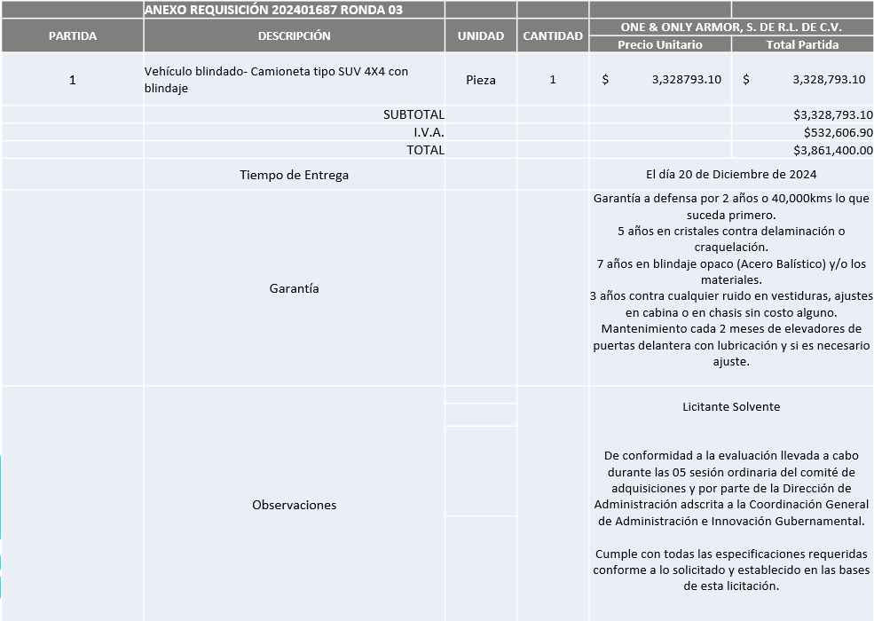

Responsable de la evaluación de las proposiciones:

|  |  |
| --- | --- |
| **Nombre** | **Cargo** |
| José Carlos Villalaz Becerra | Director de Administración. |
| Dialhery Díaz González | Coordinadora General de Administración e Innovación Gubernamental. |

**Nota:** Posterior al acto de presentación y apertura de proposiciones realizado el día 05 de diciembre, llevada a cabo durante la 05 Sesión Ordinaria del Comité de Adquisiciones y aprobado por los miembros del Comité de Adquisiciones en dicha sesión y de conformidad al análisis realizado por la Dirección de Administración adscrita a la Coordinación General de Administración e Innovación Gubernamental, mismo que refiere que la única propuesta presentada cumple con los requisitos técnicos, económicos, así como los puntos adicionales solicitados en las bases de licitación, por lo que se siguiere dictaminar el fallo a favor del único licitante solvente.

En virtud de lo anterior y de acuerdo a los criterios establecidos en bases, al ofertar en mejores condiciones se pone a consideración por parte del área requirente la adjudicación a favor de:

**ONE & ONLY ARMOR, S. DE R.L. DE C.V., POR UN MONTO TOTAL DE $3,861,400.00**

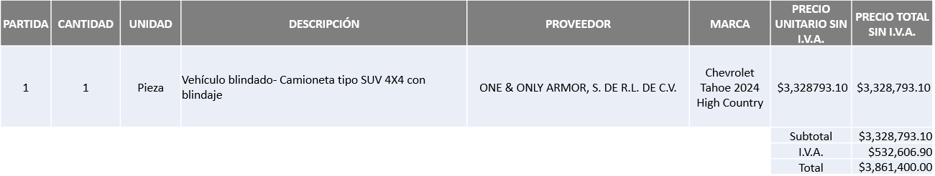

La convocante tendrá 10 días hábiles para emitir la orden de compra / pedido posterior a la emisión del fallo.

El proveedor adjudicado tendrá 5 días hábiles después de la notificación vía correo electrónico por parte de la convocante (por el personal autorizado para este fin) para la recepción firma y entrega de la orden de compra/pedido, previa entrega de garantía correspondiente.

Si el interesado no firma el contrato por causas imputables al mismo, la convocante podrá sin necesidad de un nuevo procedimiento, adjudicar el contrato al licitante que haya obtenido el segundo lugar, siempre que la diferencia en precio con respecto a la proposición inicialmente adjudicada no sea superior a un margen del diez por ciento.

El contrato deberá ser firmado por el representante legal que figure en el acta constitutiva de la empresa o en su defecto cualquier persona que cuente con poder notarial correspondiente.

El área requirente será la responsable de elaborar los trámites administrativos correspondientes para solicitar la elaboración del contrato, así como el seguimiento del trámite de pago correspondiente.

Todo esto con fundamento en lo dispuesto por los artículos 107, 108, 113, 119 y demás relativos del Reglamento de Compras, Enajenaciones y Contratación de Servicios del Municipio de Zapopan, Jalisco.

Dialhery Díaz González, representante suplente del Presidente del Comité de Adquisiciones, comenta de conformidad con el artículo 24, fracción VII y XXII del Reglamento de Compras, Enajenaciones y Contratación de Servicios del Municipio de Zapopan, Jalisco, se somete a su consideración para su aprobación de fallo por parte de los integrantes del Comité de Adquisiciones a favor del proveedor **ONE & ONLY ARMOR, S. DE R.L. DE C.V.,** los que estén por la afirmativa, sírvanse manifestarlo levantando su mano.

***Aprobado por Unanimidad de votos por parte de los integrantes del Comité presentes***

Dialhery Diaz González, representante del Presidente del Comité de Adquisiciones Municipales, comenta no habiendo más asuntos que tratar y visto lo anterior, se da por concluida la Quinta Sesión Ordinaria siendo las 12:29 horas del día 05 de diciembre de 2024, levantándose la presente acta para constancia y validez de los acuerdos que en ella se tomaron, la cual suscriben los que en ella intervinieron y los que así quisieron hacerlo de conformidad al artículo 26 fracción VII del Reglamento de Compras, Enajenaciones y Contratación de Servicios del Municipio de Zapopan, Jalisco y de conformidad con los artículos 23, 24 y 31 de la Ley de Compras Gubernamentales, Enajenaciones y Contratación de Servicios del Estado de Jalisco y sus Municipios, las consultas, asesorías, análisis, opinión, orientación y resoluciones, que sean emitidas por este Comité, son tomadas exclusivamente con la información, documentación y el dictamen técnico y administrativo que lo sustenten o fundamenten y que son presentados por los servidores públicos a quienes corresponda, por el área requirente y el área convocante, siendo estos los responsables de la revisión, acciones, faltas u omisiones en la información que sea puesta a consideración de este Comité.

**Integrantes Vocales con voz y voto**

**Dialhery Díaz González.**

Presidente del Comité de Adquisiciones Municipales.

Suplente.

**José Carlos Villalaz Becerra.**Dirección de Administración.Titular.

**Tania Álvarez Hernández.**Sindicatura.Suplente.

**Talina Robles Villaseñor.**Tesorería Municipal.Suplente.

**Antonio Martín del Campo Sáenz**

Dirección de Desarrollo Agropecuario.

Suplente.

**Jorge Enrique Taboada Gámez.**Coordinación General de Desarrollo Económico y Combate a la Desigualdad.Suplente.

**María Fabiola Rodríguez Navarro**Consejo de Cámaras Industriales de Jalisco.

Suplente.

**Silvia Jacqueline Martin del Campo Partida**Representante del Consejo Mexicano de Comercio Exterior de Occidente.

Suplente.

**Rogelio Alejandro Muñoz Prado.**

Representante de la Cámara Nacional de Comercio, Servicios y Turismo de Guadalajara.

Titular.

**Integrantes Vocales Permanentes con voz**

**Juan Carlos Razo Martínez.**Encargado del Despacho de la Contraloría Ciudadana.Suplente.

**Diego Armando Cárdenas Paredes.**Área Jurídica de la Dirección de Adquisiciones.Titular.

**Jorge Urdapilleta Núñez.**Representante de la Fracción del Partido Acción Nacional.Suplente.

**Diego Ortega Puga.**Representante de la Fracción del Partido Movimiento de Regeneración Nacional.Suplente.

**Cuauhtémoc Gámez Ponce**Representante de la Comisión Colegiada y Permanente de Hacienda, Patrimonio y Presupuestos.Titular.

**Moisés David Cuadras Abrego**Representante de la Fracción del Partido Revolucionario Institucional.Suplente.

**Luz Elena Rosete Cortés.**Secretario Técnico y Ejecutivo del Comité de Adquisiciones.

Titular.